TRƯỜNG ĐẠI HỌC CÔNG NGHỆ ĐÔNG Á

KHOA CÔNG NGHỆ THÔNG TIN



BÀI TẬP LỚN

HỌC PHẦN: CÔNG NGHỆ PHẦN MỀM
CHỦ ĐỀ 1:ỨNG DỤNG WEBSITE,WEB-APPLICATION
MÃ ĐỀ TÀI: 17
TÊN ĐỀ TÀI: Phân tích, đặc tả, thiết kế và phát triển website bán điện thoại và phụ kiện điện tử
LỚP TÍN CHỈ: CNPM.03.K14.08.LT.C04.1_LT VNB_406
Giảng viên hướng dẫn: ThS.Lê Tuấn Anh
Danh sách sinh viên thực hiện: Nhóm 12
TT | Mã sinh viên | Sinh viên thực hiện | Lớp hành chính
1 | 20233745 | Phạm Bá Nam | DCCNTT14.10
2 | 20233630 | Lê Văn Nam | DCCNTT14.10
3 | 20234067 | Trần Đức Duy | DCCNTT14.10

Bắc Ninh, năm 2025

MỤC LỤC

TRƯỜNG ĐẠI HỌC CÔNG NGHỆ ĐÔNG Á 1
KHOA CÔNG NGHỆ THÔNG TIN 1
MỤC LỤC 2
DANH MỤC BẢNG BIỂU VÀ SƠ ĐỒ 6
Chương 1: Giới thiệu đề tài 10
1.1. Lý do chọn đề tài 10
1.2. Mục tiêu 10
1.2.1. Mục tiêu chung 10
1.2.2. Mục tiêu cụ thể 11
1.2.3. Chỉ tiêu đánh giá 12
1.3. Phạm vi 12
1.3.1. Phạm vi chức năng 12
1.3.2. Phạm vi không bao gồm (giới hạn) 12
1.3.3. Ràng buộc và giả định 13
1.4. Đối tượng nghiên cứu 13
1.5. Phương pháp nghiên cứu 13
1.5.1. Phương pháp thu thập thông tin 13
1.5.2. Phương pháp phân tích và thiết kế 14
1.5.3. Phương pháp lập trình và triển khai 14
1.5.4. Phương pháp đánh giá 14
1.6. Công cụ sử dụng 15
1.6.1. Công cụ phát triển (development tools) 15
1.6.2. Công cụ phụ trợ & thư viện (tuỳ chọn) 15
Chương 2: Cơ sở lý thuyết và phân tích hệ thống 17
2.1. Kiến thức nền tảng 17
2.1.1. Tổng quan về kiến trúc Web và mô hình client-server 17
2.1.2. Công nghệ front-end cơ bản 17
2.1.3. Cơ sở dữ liệu quan hệ (RDBMS) và mô hình dữ liệu 18
2.1.4. Mô hình kiến trúc phần mềm — MVC (Model-View-Controller) 18
2.1.5. PHP và Framework CodeIgniter 18
2.1.6. Bảo mật cơ bản cho ứng dụng Web 19
2.1.7. Kiến thức về API và REST (nếu có) 20
2.1.8. Công cụ hỗ trợ phát triển và kiểm thử 20
2.2. Phân tích yêu cầu hệ thống 20
2.2.1. Mục tiêu phân tích 20
2.2.2. Actors (các tác nhân tương tác với hệ thống) 20
2.2.3. Yêu cầu chức năng (chi tiết) 21
2.2.4. Yêu cầu phi chức năng (Non-functional requirements) 23
2.2.5. Use-case (mô tả chi tiết một số use-case chính) 23
2.2.6. Mô tả dữ liệu — các thực thể chính và thuộc tính gợi ý 25
2.2.7. Luồng xử lý chính (Sequence Flows) — mô tả 26
2.2.8. Yêu cầu phi chức năng bổ sung (chi tiết) 26
2.2.9. Ràng buộc nghiệp vụ và luật doanh nghiệp 26
2.2.10. Tiêu chí chấp nhận (Acceptance Criteria) cho phần core 27
2.2.11. Kiểm thử sơ bộ (Test Plan – High level) 27
2.2.12. Rủi ro, hạn chế và kế hoạch giảm thiểu 28
2.2.13. Lộ trình phát triển (milestones sơ bộ) 28
2.3.Use-Case diagram, mô tả use case 29
2.3.1 Sơ đồ Use-Case 29
Hình 2.3.1: Sơ đồ Use – Case tổng quát 29
2.3.3.Sơ đồ hoạt động (Activity Diagram) 36
Hình 2.3.3.1 : Sơ đồ hoạt động Đăng ký tài khoản 36
Hình 2.3.3.2 : Sơ đồ hoạt động Đăng nhập 37
Hình 2.3.3.3: Sơ đồ hoạt động Tìm kiếm sản phẩm 38
Hình 2.3.3.4: Sơ đồ hoạt động Thêm mới sản phẩm (Admin) 39
Hình 2.3.3.5: Sơ đồ hoạt động Sửa thông tin sản phẩm 40
Hình 2.3.3.6: Sơ đồ hoạt động Xóa sản phẩm 41
Hình 2.3.3.7: Sơ đồ hoạt động Thêm danh mục 42
Hình 2.3.3.8: Sơ đồ hoạt động Đặt hàng: 43
2.3.4 Sơ đồ tuần tự 44
Hình 2.3.4.1: Sơ đồ tuần tự cho chức năng Đăng ký tài khoản 44
Hình 2.3.4.2: Sơ đồ tuần tự cho chức năng Đăng nhập 45
Hình 2.3.4.3: Sơ đồ tuần tự cho chức năng Đặt hàng & Thanh Toán 46
Hình 2.3.4.4. Sơ đồ tuần tự cho chức năng Quản lý sản phẩm 47
Hình 2.3.4.5: Sơ đồ tuần tự cho chức năng Tìm kiếm sản phẩm 48
Hình 2.3.4.6: Sơ đồ tuần tự cho chức năng Sửa sản phẩm 49
Hình 2.3.5.1: Sơ đồ trạng thái Đơn hàng 50
Hình 2.3.5.2: Sơ đồ trạng thái cho chức năng Thanh toán 51
Hình 2.3.5.3: Sơ đồ trạng thái Sản phẩm 52
Chương 3: Thiết kế hệ thống 53
3.1. Thiết kế kiến trúc hệ thống 53
3.1.1 Tổng quan thiết kế hệ thống 53
3.1.2 Thiết kế kiến trúc hệ thống 53
3.2. Sơ đồ ERD 55
3.3. Thiết kế cơ sở dữ liệu: 56
1. Bảng users (Người dùng: Admin, Nhân viên, Khách hàng) 56
2. Bảng products (Sản phẩm điện thoại – phụ kiện điện tử) 57
3. Bảng orders (Đơn hàng) 57
4. Bảng locations (Tỉnh thành & Quận huyện) 58
5. Bảng coupons (Mã giảm giá) 58
6. Bảng order_items (Chi tiết đơn hàng) 59
7. Bảng categories (Danh mục sản phẩm) 59
8. Bảng suppliers (Nhà cung cấp / Nhà sản xuất) 60
9. Bảng posts (Bài viết tin tức / Trang tĩnh) 60
10. Bảng configs (Cấu hình hệ thống) 61
Chương 4: Xây dựng hệ thống 62
4.1. Công nghệ sử dụng 62
a. Ngôn ngữ lập trình 62
b. Visual Studio Code (VS Code): 62
Hình 4.1.1 :Visual studio code 62
c. Cơ sở dữ liệu 63
Hình 4.1.2: MySQL 63
d. Framework/Thư viện 63
e. Máy chủ chạy website 63
4.2. Môi trường cài đặt 64
4.3. Chức năng đã xây dựng 64
4.4. Demo giao diện 66
Chương 5: Đánh giá hệ thống và hướng phát triển 73
5.1. Đánh giá hệ thống 73
5.1.1. Mức độ đáp ứng yêu cầu 73
5.1.2. Hiệu quả mang lại 73
5.1.3. Tính ổn định và khả năng sử dụng 73
5.2. Hạn chế của hệ thống 73
5.2.1. Về chức năng 74
5.2.2. Về giao diện 74
5.2.3. Về kỹ thuật 74
5.3. Hướng phát triển hệ thống 74
5.3.1. Ứng dụng trí tuệ nhân tạo (AI) trong cá nhân hóa trải nghiệm 74
5.3.2. Phát triển hệ sinh thái di động đa nền tảng 74
5.3.3. Tích hợp sâu với các dịch vụ hậu cần và thanh toán trực tiếp 75
5.3.4. Nâng cao hạ tầng kỹ thuật và bảo mật 75
Kết luận 76
Tài liệu tham khảo 79

DANH MỤC BẢNG BIỂU VÀ SƠ ĐỒ

Số hiệu | Tên | Trang
Hình 2.3.1 | Sơ đồ Use-Case tổng quát | 29
Hình 2.3.3.1 | Sơ đồ hoạt động Đăng ký tài khoản | 36
Hình 2.3.3.2 | Sơ đồ hoạt động Đăng nhập | 37
Hình 2.3.3.3 | Sơ đồ hoạt động Tìm kiếm sản phẩm | 38
Hình 2.3.3.4 | Sơ đồ hoạt động Thêm mới sản phẩm (Admin) | 39
Hình 2.3.3.5 | Sơ đồ hoạt động Sửa thông tin sản phẩm | 40
Hình 2.3.3.6 | Sơ đồ hoạt động Xóa sản phẩm | 41
Hình 2.3.3.7 | Sơ đồ hoạt thêm danh mục | 42
Hình 2.3.3.8 | Sơ đồ hoạt động Đặt hàng | 43
Hình 2.3.4.1 | Sơ đồ tuần tự cho chức năng Đăng ký tài khoản | 44
Hình 2.3.4.2 | Sơ đồ tuần tự cho chức năng Đăng nhập | 45
Hình 2.3.4.3 | Sơ đồ tuần tự cho chức năng Đặt hàng & Thanh toán | 46
Hình 2.3.4.4 | Sơ đồ tuần tự cho chức năng Quản lý sản phẩm | 47
Hình 2.3.4.5 | Sơ đồ tuần tự cho chức năng Tìm kiếm sản phẩm | 48
Hình 2.3.4.6 | Sơ đồ tuần tự cho chức năng Sửa sản phẩm | 49
Hình 2.3.5.1 | Sơ đồ trạng thái Đơn hàng | 50
Hình 2.3.5.2 | Sơ đồ trạng thái cho chức năng Thanh toán | 51
Hình 2.3.5.3 | Sơ đồ trạng thái Sản phẩm | 52
Hình 3.2 | Sơ đồ EDR | 55
Hình 3.3 | Sơ đồ lớp | 56
Hình 4.1.1 | Visual studio code | 62
Hình 4.1.2 | MySQL | 63
Hình 4.4.1 | Trang thống kê (Admin) | 66
Hình 4.4.2 | Hình ảnh khi đặt hàng gửi về Email | 67
Hình 4.4.3 | Trang chủ | 67
Hình 4.4.4 | Trang chủ | 68
Hình 4.4.5 | Trang chủ | 68
Hình 4.4.6 | Trang đăng ký | 69
Hình 4.4.7 | Trang đăng nhập | 69
Hình 4.4.8 | Trang sản phẩm | 70
Hình 4.4.9 | Trang tin tức | 70
Hình 4.4.10 | Trang giới thiệu | 71
Hình 4.4.11 | Trang giỏ hàng | 71
Hình 4.4.12 | Trang liên hệ | 72
Hình 4.4.13 | Trang tài khoản (Admin) | 72

Lời nói đầu
Trong bối cảnh cuộc cách mạng công nghiệp 4.0 đang diễn ra mạnh mẽ trên toàn thế giới, công nghệ thông tin ngày càng khẳng định vai trò then chốt trong mọi hoạt động sản xuất, kinh doanh và quản lý xã hội. Việc ứng dụng công nghệ thông tin vào các mô hình kinh doanh truyền thống đã và đang tạo ra bước chuyển mình lớn, góp phần tối ưu hoá quy trình vận hành, nâng cao hiệu quả quản trị và mang lại nhiều lợi ích cho doanh nghiệp cũng như người dùng.
Trong lĩnh vực thương mại, đặc biệt là ngành bán lẻ điện thoại di động – một thị trường cạnh tranh khốc liệt với tốc độ cập nhật sản phẩm nhanh chóng – việc quản lý bằng phương pháp thủ công không còn phù hợp. Hình thức ghi chép giấy tờ, quản lý bằng các bảng tính rời rạc hoặc sổ sách dễ dẫn đến mất dữ liệu, nhầm lẫn trong kiểm kê hàng hóa, khó khăn trong thống kê doanh thu và không đáp ứng được nhu cầu mở rộng quy mô kinh doanh. Do đó, các cửa hàng điện thoại ngày càng có nhu cầu trang bị hệ thống quản lý bán hàng hiện đại, chuyên nghiệp, hỗ trợ theo dõi sản phẩm, khách hàng và đơn hàng một cách hiệu quả, chính xác và tiện lợi.
Xuất phát từ yêu cầu thực tiễn đó, cùng với mục tiêu củng cố và phát triển những kiến thức đã được học trong chương trình đào tạo ngành Công nghệ thông tin, đề tài “Phân tích, đặc tả, thiết kế và phát triển website bán điện thoại và phụ kiện điện tử” được lựa chọn và triển khai. Đề tài không chỉ là bài tập mang tính học thuật phục vụ môn học Đồ án Chuyên ngành, mà còn đóng vai trò là tiền đề quan trọng giúp người thực hiện làm quen với quy trình phát triển phần mềm thực tế: từ khảo sát yêu cầu, phân tích – thiết kế hệ thống, xây dựng cơ sở dữ liệu, lập trình chức năng, đến kiểm thử hệ thống.
Hệ thống được xây dựng hướng tới mục tiêu giải quyết bài toán quản lý cửa hàng điện thoại một cách đồng bộ và tự động hóa. Cụ thể, website cho phép quản trị viên dễ dàng quản lý thông tin sản phẩm, giá bán, số lượng tồn kho; theo dõi đơn hàng, thông tin khách hàng; đồng thời hỗ trợ người dùng cuối tìm kiếm, xem thông tin chi tiết sản phẩm và thực hiện đặt hàng nhanh chóng. Tất cả các chức năng được thiết kế dựa trên nguyên tắc thân thiện với người dùng, giao diện trực quan, thao tác dễ dàng, đảm bảo tính ổn định và khả năng mở rộng trong tương lai.
Trong quá trình thực hiện đồ án, người thực hiện đã vận dụng hệ thống kiến thức được học như lập trình web, cơ sở dữ liệu, phân tích và thiết kế hệ thống thông tin, cùng với các kỹ năng nghiên cứu tài liệu, tham khảo sản phẩm thực tế và xây dựng mô hình ứng dụng. Đồ án không chỉ giúp củng cố nền tảng chuyên môn mà còn rèn luyện tư duy hệ thống, khả năng tự học, giải quyết vấn đề và tổ chức công việc – những kỹ năng cần thiết để bước vào môi trường làm việc chuyên nghiệp sau này.
Mặc dù đã cố gắng hoàn thiện đề tài trong phạm vi thời gian và kiến thức hiện có, nhưng chắc chắn vẫn còn nhiều hạn chế cần được cải thiện, nâng cấp. Người thực hiện rất mong nhận được sự đóng góp từ quý thầy cô để tiếp tục hoàn thiện sản phẩm và tích lũy thêm kinh nghiệm cho các dự án thực tế sau này.
Xin trân trọng cảm ơn quý thầy cô đã giảng dạy, định hướng và hỗ trợ trong suốt quá trình học tập và thực hiện đồ án này. Đây là động lực quan trọng giúp người thực hiện hoàn thành nhiệm vụ học tập và chuẩn bị cho con đường nghề nghiệp tương lai.

Chương 1: Giới thiệu đề tài

1.1. Lý do chọn đề tài
Trong bối cảnh phát triển mạnh mẽ của thương mại điện tử và công nghệ thông tin, việc ứng dụng các giải pháp phần mềm cho hoạt động bán lẻ ngày càng trở nên phổ biến và cần thiết. Thị trường điện thoại di động là một trong những lĩnh vực có tính biến động cao về mẫu mã, thông số kỹ thuật, giá cả và nhu cầu tiêu dùng. Các cửa hàng bán điện thoại (từ quy mô nhỏ lẻ đến hệ thống chuỗi) gặp nhiều thách thức trong việc quản lý tồn kho, theo dõi doanh thu, ghi nhận lịch sử giao dịch, xử lý đơn hàng và chăm sóc khách hàng.
Nhiều cửa hàng hiện nay vẫn sử dụng phương thức quản lý thủ công hoặc bán tự động bằng các file bảng tính (Excel), sổ sách hoặc phần mềm rời rạc. Những phương thức này dễ dẫn đến sai sót khi nhập/xuất kho, khó khăn trong việc tổng hợp và phân tích số liệu, tốn thời gian trong việc tìm kiếm lịch sử đơn hàng hoặc thông tin khách hàng, đồng thời hạn chế khả năng mở rộng hoạt động kinh doanh.
Do đó, việc xây dựng một hệ thống website quản lý cửa hàng bán điện thoại di động mang tính tích hợp, có khả năng quản lý sản phẩm, khách hàng, đơn hàng, tồn kho, và báo cáo thống kê doanh thu là cần thiết. Hệ thống không chỉ giúp tối ưu hoá quy trình vận hành, giảm thiểu sai sót mà còn nâng cao chất lượng phục vụ khách hàng, hỗ trợ quyết định kinh doanh và tạo nền tảng để mở rộng dịch vụ (ví dụ: tích hợp thanh toán trực tuyến, kết nối dịch vụ bảo hành, CRM).
Về mặt học thuật và thực hành, đề tài cung cấp cơ hội để sinh viên vận dụng các kiến thức đã học (phân tích và thiết kế hệ thống, cơ sở dữ liệu, lập trình web, bảo mật ứng dụng) vào một dự án cụ thể, đồng thời rèn luyện kỹ năng thực hiện dự án phần mềm theo quy trình chuẩn (yêu cầu → phân tích → thiết kế → cài đặt → kiểm thử → triển khai).

1.2. Mục tiêu

1.2.1. Mục tiêu chung
Mục tiêu chính của đề tài là xây dựng một hệ thống website thương mại điện tử hoàn chỉnh, chuyên biệt cho lĩnh vực kinh doanh điện thoại di động và phụ kiện. Hệ thống không chỉ dừng lại ở việc giới thiệu sản phẩm mà còn là một công cụ quản lý tổng thể, giúp tối ưu hóa quy trình vận hành từ khâu nhập kho đến khi sản phẩm tới tay khách hàng.

1.2.2. Mục tiêu cụ thể
Quản lý sản phẩm:
- Lưu trữ thông tin chi tiết sản phẩm (tên, mã, hãng, cấu hình, mô tả, ảnh, giá, trạng thái, số lượng tồn).
- Hỗ trợ phân loại theo danh mục, lọc và tìm kiếm theo nhiều tiêu chí (tên, hãng, khoảng giá, RAM/ROM...).
- Hỗ trợ quản lý biến thể sản phẩm (Product Variations) như Màu sắc, Dung lượng lưu trữ, cho phép thiết lập giá bán riêng cho từng phiên bản.
Quản lý kho:
- Theo dõi nhập xuất tồn kho, cập nhật số lượng theo thời gian thực.
- Báo cáo tồn kho cận mức (cảnh báo tồn) để hỗ trợ quyết định nhập hàng.
Quản lý khách hàng:
- Lưu trữ thông tin khách hàng (tên, email, số điện thoại, địa chỉ).
- Theo dõi lịch sử mua hàng, tạo hồ sơ khách hàng để hỗ trợ chăm sóc sau bán.
Quản lý đơn hàng và thanh toán:
- Xử lý quy trình đặt hàng (thêm vào giỏ → kiểm tra giỏ → thanh toán → tạo đơn).
- Quản lý trạng thái đơn (mới, xử lý, đã giao, huỷ) và xuất hóa đơn.
- Hỗ trợ thanh toán cơ bản (COD) và tích hợp sau với dịch vụ thanh toán điện tử (là hướng phát triển).
Báo cáo & Thống kê:
- Thống kê doanh thu theo ngày/tháng/quý/năm.
- Báo cáo sản phẩm bán chạy, doanh thu theo danh mục, số lượng tồn kho.
Giao diện & Trải nghiệm người dùng:
- Giao diện người dùng thân thiện, responsive (hỗ trợ trên mobile/tablet/desktop).
- Giao diện quản trị trực quan, dễ thao tác cho nhân viên cửa hàng.
Bảo mật & Ổn định:
- Sử dụng chuẩn bảo mật cơ bản: mã hoá mật khẩu, prepared statements (tránh SQL injection), validate input/output.
- Hệ thống phải hoạt động đáp ứng các trường hợp sử dụng thông thường với tải nhẹ đến trung bình.

1.2.3. Chỉ tiêu đánh giá
- Hoàn thành các chức năng quản lý sản phẩm, kho, khách hàng, đơn hàng và báo cáo cơ bản.
- Giao diện responsive và thân thiện.
- Tốc độ phản hồi thao tác trên localhost ở mức chấp nhận được (thời gian tải trang trong vài giây với dữ liệu mẫu).
- Không có lỗi bảo mật nghiêm trọng trong các thao tác nhập dữ liệu cơ bản (đăng nhập, đăng ký, đặt hàng).

1.3. Phạm vi

1.3.1. Phạm vi chức năng
- Quản lý sản phẩm: thêm/sửa/xóa, upload ảnh, phân loại theo danh mục.
- Quản lý khách hàng: lưu trữ thông tin cơ bản, tra cứu lịch sử mua hàng.
- Quản lý đơn hàng: thêm đơn, cập nhật trạng thái, in hóa đơn.
- Giỏ hàng: lưu session, cập nhật số lượng, tính tổng tiền.
- Báo cáo cơ bản: doanh thu theo ngày/tháng, báo cáo sản phẩm bán chạy, tồn kho.
- Quản trị: phân quyền tối thiểu (Quản trị viên (Admin) quản lý toàn bộ hệ thống).

1.3.2. Phạm vi không bao gồm (giới hạn)
- Thanh toán trực tuyến thực tế (tích hợp cổng thanh toán như VNPay, Momo) — đây là hướng phát triển, không thực hiện trong phạm vi đồ án (chỉ có thể mô phỏng hoặc đề xuất).
- Hệ thống đa ngôn ngữ, đa chi nhánh (multi-tenant) — không triển khai trong phiên bản này.
- Tính năng nâng cao về marketing (email marketing, SMS tự động), CRM nâng cao, hay tích hợp ERP — chỉ đề xuất trong hướng phát triển.
- Hệ thống phân tích dữ liệu lớn / BI nâng cao — không thực hiện do giới hạn tài nguyên và phạm vi đồ án.

1.3.3. Ràng buộc và giả định
- Hệ thống phát triển để chạy trên môi trường localhost (XAMPP) hoặc hosting cơ bản tương thích PHP/MySQL.
- Dữ liệu thử nghiệm giới hạn (vài trăm bản ghi) nhằm kiểm tra chức năng, không kiểm tra khả năng chịu tải cao.
- Người dùng admin và nhân viên có quyền thao tác trên giao diện quản trị; người dùng khách hàng có thể đặt hàng mà không cần đăng ký (hoặc đăng ký tuỳ chọn).

1.4. Đối tượng nghiên cứu
- Đối tượng trực tiếp: Hệ thống phần mềm (website) phục vụ quản lý bán hàng cho cửa hàng điện thoại và phụ kiện điện tử.
- Đối tượng gián tiếp: Nhân viên bán hàng, quản lý cửa hàng, chủ cửa hàng, và khách hàng sử dụng website để tham khảo sản phẩm và đặt hàng.
- Tài liệu tham khảo: Giáo trình lập trình web, tài liệu về thiết kế hệ thống thông tin, bài viết/nguồn tham khảo về nghiệp vụ bán lẻ và quản lý kho.

1.5. Phương pháp nghiên cứu
Để đảm bảo tính khoa học và hiệu quả khi thực hiện đồ án, đề tài áp dụng các phương pháp nghiên cứu và quy trình thực hiện sau:

1.5.1. Phương pháp thu thập thông tin
- Nghiên cứu tài liệu (Desk research): Thu thập, nghiên cứu giáo trình, sách chuyên khảo, tài liệu trực tuyến (tài liệu về PHP, MySQL, HTML/CSS, Bootstrap, hướng dẫn triển khai website bán hàng).
- Khảo sát thực tế (Field study): Nếu có điều kiện, khảo sát quy trình bán hàng, quản lý kho tại một vài cửa hàng di động để tổng hợp yêu cầu nghiệp vụ thực tế.
- Phỏng vấn/trao đổi: Trao đổi với giảng viên hướng dẫn, người quản lý hoặc nhân viên cửa hàng để xác định các yêu cầu cần thiết.

1.5.2. Phương pháp phân tích và thiết kế
- Phân tích yêu cầu: Sử dụng phương pháp phân tích yêu cầu hướng chức năng (functional requirements) và phi chức năng (non-functional requirements). Lập danh sách use-case, sơ đồ luồng dữ liệu (nếu cần), biểu đồ hoạt động (activity diagram).
- Thiết kế hệ thống: Thiết kế kiến trúc hệ thống đơn tầng hoặc nhiều tầng tuỳ theo yêu cầu; thiết kế cơ sở dữ liệu (ERD), thiết kế giao diện (mockup), mô tả các lớp chính (class diagram) và tuần tự các tiến trình chính (sequence diagram).

1.5.3. Phương pháp lập trình và triển khai
- Lập trình thực nghiệm: Xây dựng hệ thống theo phương pháp lặp ngắn (iterative): phát triển từng module nhỏ (MVP), kiểm thử, sửa lỗi, rồi mở rộng.
- Sử dụng công cụ quản lý mã nguồn (tuỳ chọn): Git để quản lý phiên bản và lưu trữ mã nguồn (nếu có).
- Kiểm thử (Testing): Áp dụng kiểm thử chức năng (functional testing), kiểm thử giao diện (UI testing), và một số test case kiểm tra bảo mật cơ bản (như kiểm thử injection). Lập bảng test case và ghi lại kết quả kiểm thử.

1.5.4. Phương pháp đánh giá
- Đánh giá theo tiêu chí: Độ hoàn thiện chức năng, tính ổn định, giao diện, khả năng mở rộng và bảo mật cơ bản.
- Thu thập phản hồi: Nhận xét của giảng viên hướng dẫn, phản hồi từ người dùng thử (nếu có) để cải tiến hệ thống.

1.6. Công cụ sử dụng

1.6.1. Công cụ phát triển (development tools)
- Ngôn ngữ và Framework phía máy chủ: PHP (phiên bản 7.x/8.x) kết hợp với Framework CodeIgniter 3 theo mô hình MVC để tăng tốc độ phát triển và tối ưu bảo mật.
- Ngôn ngữ phía client: HTML5, CSS3, JavaScript (ES6+ cơ bản).
- Framework/Thư viện giao diện: Bootstrap (phiên bản 4/5) để xây dựng giao diện responsive nhanh và đồng bộ. Có thể dùng thêm jQuery cho một số tương tác đơn giản (tuỳ nhu cầu).
- Cơ sở dữ liệu: MySQL / MariaDB.
- Server môi trường phát triển: XAMPP (Apache + PHP + MySQL) cho môi trường local. Hoặc có thể dùng WAMP trên Windows, MAMP trên Mac.
- Trình soạn thảo mã nguồn: Sublime Text, Notepad++, hoặc IDE như NetBeans / PhpStorm (nếu người thực hiện muốn).
- Công cụ quản lý mã nguồn: Git + GitHub/GitLab (tuỳ chọn, khuyến khích để lưu trữ và quản lý phiên bản).
- Công cụ thiết kế giao diện: Figma (tuỳ chọn) hoặc công cụ mockup khác; hoặc thiết kế trực tiếp bằng HTML/CSS/Bootstrap.
- Công cụ mô hình hoá/thiết kế UML: StarUML, draw.io hoặc Visual Paradigm để vẽ Use case, Class, Sequence, ERD.
- Công cụ hỗ trợ kiểm thử: Postman (nếu có API), trình duyệt web (Chrome/Firefox) và các công cụ devtools để debug.
- Công cụ soạn thảo báo cáo: Microsoft Word (.docx) hoặc LibreOffice Writer để soạn báo cáo đồ án; Microsoft PowerPoint để làm slide bảo vệ.

1.6.2. Công cụ phụ trợ & thư viện (tuỳ chọn)
- Charting library: Chart.js hoặc Google Charts để hiển thị biểu đồ thống kê doanh thu.
- Thư viện upload ảnh: Sử dụng các hàm xử lý file của PHP, kết hợp kiểm tra MIME type để đảm bảo an toàn.
- Các gói hỗ trợ (nếu dùng composer): composer để quản lý package PHP (nếu phát triển theo kiểu module hoá).
- Các tiện ích khác: phpMyAdmin để quản lý cơ sở dữ liệu thông qua giao diện web; MySQL Workbench để thiết kế ERD nếu cần.
- Thư viện gửi thư điện tử: Sử dụng giao thức SMTP kết hợp thư viện hỗ trợ của PHP/CodeIgniter để gửi Email xác nhận đơn hàng tự động.

Chương 2: Cơ sở lý thuyết và phân tích hệ thống

2.1. Kiến thức nền tảng

2.1.1. Tổng quan về kiến trúc Web và mô hình client-server
Website là một hệ thống phần mềm chạy trên nền tảng Internet, cung cấp giao diện và dịch vụ cho người dùng thông qua trình duyệt web. Mô hình phổ biến là client-server:
- Client (trình duyệt) gửi yêu cầu (HTTP request) tới server và hiển thị nội dung (HTML/CSS/JS).
- Server (web server + ứng dụng) nhận yêu cầu, xử lý logic, truy vấn cơ sở dữ liệu và trả về dữ liệu (HTTP response).
- Nguyên tắc cơ bản: phân tách trách nhiệm giữa giao diện (presentation), xử lý nghiệp vụ (business logic) và quản lý dữ liệu (persistence).
Các thành phần chính:
- HTTP/HTTPS: giao thức truyền tải tài nguyên web; HTTPS là phiên bản bảo mật (TLS/SSL).
- Web server: Apache, Nginx… phục vụ tệp tĩnh và chuyển yêu cầu tới ứng dụng.
- Ứng dụng: thực hiện logic nghiệp vụ (PHP, Node.js, Java, v.v.).
- Cơ sở dữ liệu: lưu trữ dữ liệu bền vững (MySQL, MariaDB,...).

2.1.2. Công nghệ front-end cơ bản
- HTML5: cấu trúc nội dung trang web (thẻ, semantic tags).
- CSS3: trình bày, định dạng; responsive design (media queries) để hỗ trợ nhiều kích th-ước màn hình.
- JavaScript (ES6+): tương tác động trên client (DOM manipulation, validation, AJAX).
- Thư viện/Framework UI: Bootstrap giúp xây dựng giao diện responsive nhanh, có các component chuẩn (navbar, card, form, modal…).
- AJAX / Fetch API: trao đổi dữ liệu bất đồng bộ giữa client và server để cập nhật giao diện mà không tải lại trang.

2.1.3. Cơ sở dữ liệu quan hệ (RDBMS) và mô hình dữ liệu
- Mô hình quan hệ: dữ liệu tổ chức thành bảng (tables) với cột (attributes) và hàng (records).
- Khóa chính (Primary Key) & Khóa ngoại (Foreign Key): bảo đảm tính duy nhất và liên kết giữa bảng.
- Chuẩn hóa (Normalization): loại trừ dư thừa dữ liệu, thường tối thiểu đạt 3NF (Third Normal Form) để giảm rủi ro bất nhất.
- SQL (Structured Query Language): ngôn ngữ truy vấn để thao tác dữ liệu: SELECT, INSERT, UPDATE, DELETE; cùng các câu lệnh DDL (CREATE, ALTER, DROP).
- Giao dịch (Transaction): đảm bảo tính nguyên tử (ACID) khi xử lý nhiều thao tác liên quan (ví dụ: tạo đơn hàng và trừ kho).

2.1.4. Mô hình kiến trúc phần mềm — MVC (Model-View-Controller)
MVC là mô hình phân tách ba thành phần chính:
- Model: đại diện cho dữ liệu và logic thao tác dữ liệu (mapping đến DB, các phương thức truy vấn).
- View: giao diện trình bày cho người dùng (HTML/CSS/JS).
- Controller: điều phối luồng xử lý, nhận request, gọi Model để xử lý và chọn View để trả về.
Ưu điểm:
- Tách bạch quan tâm (separation of concerns).
- Dễ bảo trì, mở rộng.
- Hỗ trợ test từng phần độc lập.

2.1.5. PHP và Framework CodeIgniter
- PHP là ngôn ngữ kịch bản phía server, thường kết hợp với HTML để sinh trang động. Phiên bản hiện đại PHP 7.x/8.x cải thiện hiệu năng và hỗ trợ nhiều tính năng hướng đối tượng.
- PDO (PHP Data Objects): thư viện truy cập cơ sở dữ liệu dùng prepared statements, hỗ trợ nhiều DB, an toàn hơn so với mysqli khi dùng đúng cách.
- Session & Cookie: Session lưu trữ dữ liệu người dùng tạm thời trên server (ví dụ: giỏ hàng, thông tin đăng nhập), Cookie lưu trên client để nhớ thông tin nhỏ.
- Xử lý upload file: lưu trữ ảnh sản phẩm, kiểm tra MIME type, kích thước, đổi tên file để tránh xung đột và tấn công.
- CodeIgniter là một PHP framework nhẹ, tốc độ cao, hỗ trợ mạnh mẽ kiến trúc MVC.

2.1.6. Bảo mật cơ bản cho ứng dụng Web
- SQL Injection: phòng bằng prepared statements / parameterized queries.
- XSS (Cross-Site Scripting): escape dữ liệu xuất ra (htmlspecialchars) để tránh chèn mã độc vào trang.
- CSRF (Cross-Site Request Forgery): dùng token CSRF trong form để xác thực nguồn yêu cầu.
- Lưu mật khẩu an toàn: sử dụng hashing (password_hash / password_verify) thay vì lưu mật khẩu dạng rõ.
- HTTPS: mã hóa toàn bộ giao tiếp để bảo vệ thông tin nhạy cảm.
- Quản lý phiên (session): đặt thời gian timeout, regenerate session id sau login để chống session fixation.

2.1.7. Kiến thức về API và REST (nếu có)
- RESTful API: chuẩn thiết kế cho endpoints HTTP (GET, POST, PUT, DELETE) để tương tác dữ liệu; có thể dùng khi tách front-end và back-end hoặc tích hợp với ứng dụng mobile.
- JSON: định dạng dữ liệu trao đổi phổ biến.
- Endpoint bảo mật: xác thực (token / OAuth / JWT) nếu cung cấp API cho bên thứ ba.

2.1.8. Công cụ hỗ trợ phát triển và kiểm thử
- XAMPP/WAMP/MAMP: môi trường local chạy Apache + PHP + MySQL.
- phpMyAdmin / MySQL Workbench: quản lý DB, thực hiện SQL script.
- Chrome DevTools / Firefox DevTools: debug front-end, kiểm tra network, performance.
- Postman: kiểm thử REST API.
- Git: quản lý mã nguồn.
- StarUML / draw.io: vẽ UML, ERD.

2.2. Phân tích yêu cầu hệ thống
Mục tiêu phần này là mô tả chi tiết các yêu cầu nghiệp vụ và kỹ thuật nhằm làm cơ sở cho thiết kế và cài đặt.

2.2.1. Mục tiêu phân tích
- Xác định yêu cầu chức năng (functional requirements) và yêu cầu phi chức năng (non-functional requirements).
- Mô tả actors, use cases, luồng xử lý chính, dữ liệu cần lưu trữ, ràng buộc nghiệp vụ.
- Đưa ra các tiêu chí chấp nhận (acceptance criteria) cho từng chức năng.

2.2.2. Actors (các tác nhân tương tác với hệ thống)
- Khách hàng (Customer) — người xem sản phẩm và đặt hàng (không bắt buộc đăng ký hoặc có thể đăng ký).
- Nhân viên bán hàng (Staff) — người thực hiện giao dịch tại quầy, xử lý đơn hàng.
- Quản trị viên (Admin) — quản lý toàn bộ hệ thống: sản phẩm, danh mục, đơn hàng, khách hàng, báo cáo.
- Hệ thống thanh toán bên ngoài (Payment Gateway) — (mô phỏng/không triển khai thực tế trong phạm vi) — nếu tích hợp sau này.

2.2.3. Yêu cầu chức năng (chi tiết)
Mỗi chức năng kèm mô tả ngắn, luồng chính và tiêu chí chấp nhận.
A. Chức năng dành cho Khách hàng
- Xem danh sách sản phẩm:
- Mô tả: Hiển thị danh sách sản phẩm với ảnh, tên, giá, tóm tắt cấu hình. Hỗ trợ phân trang.
- Luồng: Client → Request danh sách → Server trả về HTML/JSON → Hiển thị.
- Acceptance: Danh sách hiển thị đúng theo DB, phân trang hoạt động, bấm vào sản phẩm thấy trang chi tiết.
- Tìm kiếm & lọc sản phẩm:
- Mô tả: Tìm theo tên, lọc theo hãng, khoảng giá, RAM, ROM, v.v.
- Luồng: Client gửi request có param → Server query DB với WHERE / ORDER BY → trả kết quả.
Acceptance: Kết quả phù hợp tiêu chí, không có lỗi SQL injection.
- Xem chi tiết sản phẩm:
- Mô tả: Hiển thị thông tin chi tiết: mô tả, thông số, hình ảnh, trạng thái kho.
- Acceptance: Thông tin đầy đủ, hình ảnh hiển thị.
- Thêm sản phẩm vào giỏ hàng (session-based):
- Mô tả: Khách có thể thêm, sửa số lượng, xoá sản phẩm trong giỏ.
- Acceptance: Số lượng cập nhật chính xác; kiểm tra tồn kho khi đặt hàng.
- Đặt hàng (Checkout):
- Mô tả: Khách xác nhận giỏ, nhập thông tin giao hàng (tên, sđt, địa chỉ), chọn phương thức thanh toán, hoàn tất đặt hàng → tạo bản ghi order + order_items, cập nhật kho.
- Luồng: Kiểm tra session cart → validate thông tin → tạo customer nếu chưa có → bắt đầu transaction → insert order → insert order_items → cập nhật products.stock → commit.
- Acceptance: Đơn được tạo, email/ thông báo xác nhận (nếu có), tồn kho trừ đúng.
- Xem lịch sử đơn hàng (nếu đăng nhập):
- Mô tả: Hiển thị danh sách đơn đã đặt, trạng thái.
- Acceptance: Chỉ hiển thị đơn thuộc account.
- Xem Email xác nhận đơn hàng:
- Khách hàng đặt đơn hàng, hệ thống sẽ gửi thông tin về cho email cho khách hàng.
B. Chức năng dành cho Admin/Staff
- Đăng nhập/Quản lý phiên:
- Mô tả: Admin/Staff đăng nhập với username/password; session được tạo; phân quyền cơ bản.
- Acceptance: Chỉ user hợp lệ mới truy cập dashboard.
- Quản lý sản phẩm (CRUD):
- Mô tả: Thêm/sửa/xóa sản phẩm, upload ảnh, gán danh mục, cập nhật tồn kho.
- Luồng: Form gửi dữ liệu → validate → lưu DB; ảnh xử lý an toàn.
- Acceptance: Thông tin hiển thị ngay trong danh sách.
- Quản lý danh mục (categories):
- Mô tả: Thêm/sửa/xóa danh mục; gán sản phẩm.
- Acceptance: Ràng buộc xóa: nếu xóa category có sản phẩm → đặt về null hoặc từ chối xóa (tuỳ chính sách).
- Quản lý đơn hàng:
- Mô tả: Xem danh sách đơn, cập nhật trạng thái (processing, shipped, delivered, cancelled), in hóa đơn (PDF) (nếu cần).
- Acceptance: Trạng thái đc cập nhật; thay đổi ảnh hưởng đến báo cáo.
- Quản lý khách hàng:
- Mô tả: Xem, tìm, sửa (thông tin) khách hàng; xem lịch sử mua hàng.
- Acceptance: Dữ liệu đồng bộ.
- Quản lý Mã giảm giá (Coupon)
- Cho phép Admin tạo mã giảm giá, thiết lập hạn sử dụng và số tiền giảm giá tối thiểu cho mỗi đơn hàng.
- Báo cáo & Thống kê:
- Mô tả: Doanh thu theo ngày/tháng/quý; top sản phẩm bán chạy; tồn kho cận ngưỡng.
- Acceptance: Báo cáo chính xác theo dữ liệu orders.
- Sao lưu & phục hồi cơ sở dữ liệu (tuỳ chọn)
- Mô tả: Export/Import SQL; tạo snapshot.
- Acceptance: Dữ liệu backup/restore thành công.

2.2.4. Yêu cầu phi chức năng (Non-functional requirements)
- Hiệu năng: Thời gian phản hồi trang danh sách ≤ 2–3s với dữ liệu mẫu (vài trăm bản ghi).
- Khả năng mở rộng: Thiết kế modular, tách controller/model để dễ nâng cấp (ví dụ lên Laravel/REST API).
- Bảo mật: Luôn dùng prepared statements, escape output, hashing mật khẩu, dùng HTTPS (trong triển khai thực tế).
- Tính sẵn sàng: Hệ thống chạy ổn định trên môi trường localhost/hosting cơ bản; thời gian downtime thấp trong môi trường demo.
- Khả năng phục hồi: Có script backup DB; xử lý lỗi có rollback khi transaction không thành công.
- Tính tương thích: Responsive trên desktop, tablet, mobile; hỗ trợ Chrome, Firefox.
- Dễ sử dụng (Usability): Giao diện trực quan, thao tác quản trị rõ ràng, có thông báo lỗi/hệ thống.

2.2.5. Use-case (mô tả chi tiết một số use-case chính)
Use-case 1: Xem sản phẩm
- Actor: Customer
- Mô tả: Khách truy cập trang chủ hoặc trang danh mục để xem danh sách sản phẩm; có thể bấm xem chi tiết từng sản phẩm.
- Tiền điều kiện: Hệ thống có dữ liệu sản phẩm.
- Luồng chính:
- Customer truy cập trang danh sách.
- Hệ thống trả về danh sách đã phân trang.
- Customer có thể sử dụng bộ lọc/tìm kiếm.
- Customer chọn một sản phẩm để xem chi tiết.
- Luồng thay thế: Không có sản phẩm → hiển thị thông báo “không tìm thấy”.
- Kết quả: Hiển thị thông tin sản phẩm.
Use-case 2: Thêm vào giỏ hàng
- Actor: Customer
- Mô tả: Khách thêm sản phẩm vào giỏ (session) và có thể thay đổi số lượng.
- Luồng chính:
- Customer click “Thêm vào giỏ”.
- Hệ thống kiểm tra tồn kho.
- Nếu đủ: cập nhật session cart; trả về thông báo thành công.
- Nếu không: báo lỗi “Hết hàng”.
- Kết quả: Giỏ hàng được cập nhật.
Use-case 3: Thanh toán & tạo đơn hàng
- Actor: Customer
- Tiền điều kiện: Giỏ hàng không rỗng.
- Luồng chính:
- Customer vào trang checkout, nhập thông tin giao hàng.
- Hệ thống validate dữ liệu.
- Hệ thống bắt đầu transaction: tạo record order → lưu order_items → cập nhật stock → commit.
- Hệ thống hiển thị xác nhận đơn.
- Luồng lỗi: Nếu bất kỳ thao tác DB nào thất bại → rollback → thông báo lỗi.+ Kết quả: Đơn hàng được lưu, số lượng sản phẩm cập nhật.
Use-case 4: Admin quản lý sản phẩm (CRUD)
- Actor: Admin
- Tiền điều kiện: Admin đã đăng nhập.
- Luồng chính:
- Admin truy cập trang quản lý sản phẩm.
- Admin thực hiện thêm/sửa/xóa; upload ảnh; hệ thống validate và lưu DB.
- Hệ thống trả về kết quả và hiển thị danh sách cập nhật.
- Kết quả: Thao tác thành công và dữ liệu được phản ánh.
- (Phần mô tả chi tiết từng use-case có thể được trình bày dạng bảng trong báo cáo với diagram Use-Case kèm theo, vẽ bằng StarUML hoặc draw.io.)

2.2.6. Mô tả dữ liệu — các thực thể chính và thuộc tính gợi ý
- Product (Sản phẩm): id, name, sku, category_id, description, price, stock, image_path, status, created_at, updated_at.
- Category (Danh mục): id, name, parent_id, description.
- Customer (Khách hàng): id, name, email, phone, address, created_at.
- Order (Đơn hàng): id, customer_id, total_amount, payment_method, status, created_at, updated_at.
- OrderItem (Chi tiết đơn): id, order_id, product_id, quantity, unit_price, subtotal.
- Admin/User (Tài khoản quản trị): id, username, password_hash, role, created_at.
- Coupon (Mã giảm giá): id, code (mã bảo mật), discount_amount (giá trị giảm), min_order_value (giá trị đơn tối thiểu), expiry_date (ngày hết hạn), status.
Lưu ý: Khi thiết kế ERD cần xác định khóa chính/khóa ngoại, các ràng buộc NOT NULL, default value và index cho trường hay truy vấn (ví dụ: index trên tên sản phẩm, category_id).

2.2.7. Luồng xử lý chính (Sequence Flows) — mô tả
- Browse → Add to Cart Flow:
- Trình duyệt gửi request xem sản phẩm → Server trả trang → Khách chọn “Add to cart” → AJAX/POST đến endpoint → Server update session cart → trả kết quả.
- Checkout Flow:
- Khách mở trang checkout → gửi thông tin địa chỉ → Server validate → Server tạo order trong transaction → update stock → commit → trả confirmation.
- Admin CRUD Flow:
- Admin gửi request tạo/sửa sản phẩm → Server validate & process upload ảnh → lưu DB → trả kết quả.
- (Trong báo cáo, bạn có thể mô tả sequence diagram cho từng flow: Browser → Controller → Model → DB → Controller → View.)

2.2.8. Yêu cầu phi chức năng bổ sung (chi tiết)
- Khả năng mở rộng (Scalability): Thiết kế theo modular; phân tầng (presentation, business, data) để dễ chuyển sang framework hoặc service.
- Hiệu năng (Performance): Sử dụng pagination, index DB, cache tạm thời cho các truy vấn ít thay đổi (tùy giới hạn).
- Khả năng bảo trì (Maintainability): Mã nguồn rõ ràng, comment, sử dụng cấu trúc file hợp lý (controllers, models, views, includes).
- Tính di động (Portability): Chạy được trên LAMP/WAMP tương thích.
- Bảo mật (Security): Kiểm soát truy cập, log hành động admin, rate limiting (nếu cần).
- Tính sẵn sàng (Availability): Ứng dụng phục vụ demo/ứng dụng nhỏ nên đủ đáp ứng với downtime thấp.

2.2.9. Ràng buộc nghiệp vụ và luật doanh nghiệp
- Khi đặt hàng, hệ thống phải kiểm tra tồn kho trước khi xác nhận.
- Không cho phép đặt số lượng vượt quá tồn kho.
- Khi hủy đơn (canceled), hệ thống phải hoàn trả tồn kho tương ứng.
- Người dùng chưa đăng nhập có thể đặt hàng (khách vãng lai) nhưng hệ thống nên khuyến khích đăng ký để quản lý lịch sử.
- Xóa sản phẩm: nếu có order liên quan, tốt nhất chỉ cho thay đổi trạng thái “inactive” thay vì xóa hoàn toàn.
- Hệ thống phải tự động tính toán và trừ đi số lượng tồn kho của biến thể sản phẩm (Màu sắc/Dung lượng) ngay khi đơn hàng được thanh toán thành công.

2.2.10. Tiêu chí chấp nhận (Acceptance Criteria) cho phần core
- Hệ thống có thể thêm/sửa/xóa sản phẩm và ảnh hiển thị đúng.
- Khách có thể thêm sản phẩm vào giỏ, thay đổi số lượng, tiến hành checkout tạo order; order items chính xác, stock được cập nhật.
- Admin đăng nhập thành công mới vào được trang quản trị; các thao tác admin có log.
- Báo cáo doanh thu trả kết quả đúng với dữ liệu orders.
- Các truy vấn dùng prepared statements; không xảy ra SQL injection qua các form kiểm thử.

2.2.11. Kiểm thử sơ bộ (Test Plan – High level)
- Test chức năng (Functional Tests):
- Test danh sách/chi tiết sản phẩm; test tìm kiếm/lọc; test add-to-cart; test checkout bằng nhiều kịch bản (số lượng hợp lệ, vượt tồn, thông tin thiếu).
- Test admin CRUD; test update trạng thái order.
- Test phi chức năng:
- Performance: tải trang danh sách (với N sản phẩm).
- Usability: kiểm tra trên mobile/desktop.
- Security: test injection (basic), test XSS (escape output).
- Case tiêu biểu:
- TC01: Thêm sản phẩm mới → check list hiển thị.
- TC02: Thêm sản phẩm vào giỏ → kiểm tra session cart.
- TC03: Checkout với số lượng vượt tồn → báo lỗi.
- TC04: Admin update trạng thái → order phản ánh.
(Kết quả test ghi vào bảng test case khi thực hiện.)

2.2.12. Rủi ro, hạn chế và kế hoạch giảm thiểu
- Rủi ro: Thiếu kiến thức về bảo mật (giải pháp: tham khảo tài liệu, áp dụng best practice); lỗi khi upload file (giải pháp: validate file, đặt quyền thư mục); lỗi khi thao tác transaction (giải pháp: dùng transaction, rollback).
- Hạn chế: Không tích hợp cổng thanh toán thực tế do giới hạn thời gian; không xử lý tải cao (scale) — ghi rõ trong phần hạn chế và hướng phát triển.
- Kế hoạch giảm thiểu: Mô phỏng thanh toán; test kỹ chức năng quan trọng; backup DB định kỳ (script).

2.2.13. Lộ trình phát triển (milestones sơ bộ)
- Giai đoạn 1 (Tuần 1–2): Thu thập yêu cầu, khảo sát, lập use-case, vẽ UML, thiết kế DB.
- Giai đoạn 2 (Tuần 2–4): Thiết kế giao diện, cài đặt môi trường, tạo skeleton project (routing, cấu trúc).
- Giai đoạn 3 (Tuần 4–7): Phát triển chức năng core: CRUD sản phẩm, giỏ hàng, checkout.
- Giai đoạn 4 (Tuần 7–9): Phát triển admin, báo cáo, testing.
- Giai đoạn 5 (Tuần 9–10): Hoàn thiện báo cáo, slide, chuẩn bị bảo vệ.

2.3.Use-Case diagram, mô tả use case

2.3.1 Sơ đồ Use-Case
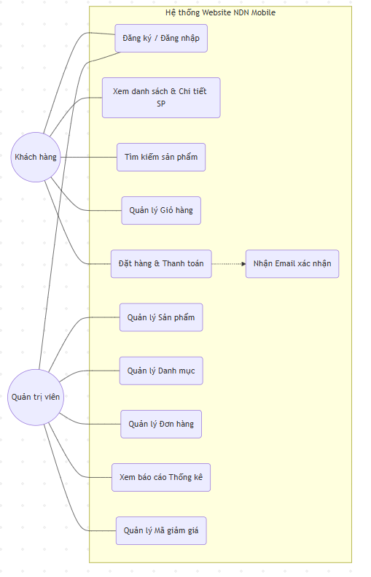

Hình 2.3.1: Sơ đồ Use – Case tổng quát

2.3.2 Mô tả Use-Case
- Use Case: Đăng ký tài khoản
Thuộc tính | Nội dung
Tên Use Case | Đăng ký tài khoản người dùng
Mục tiêu | Cho phép khách hàng tạo tài khoản để thực hiện mua hàng
Tác nhân | Khách hàng
Mô tả | Người dùng nhập thông tin cá nhân để tạo tài khoản mới trên hệ thống
Tiền điều kiện | Người dùng chưa có tài khoản trên hệ thống
Hậu điều kiện | Thông tin tài khoản được lưu và người dùng có thể đăng nhập
Luồng sự kiện chính | 1. Người dùng chọn chức năng “Đăng ký”  2. Nhập thông tin (Họ tên, email, mật khẩu, SĐT)  3. Nhấn “Đăng ký”  4. Hệ thống kiểm tra thông tin hợp lệ  5. Hệ thống lưu thông tin vào CSDL  6. Thông báo đăng ký thành công
Luồng sự kiện thay thế | - Email đã tồn tại hệ thống → thông báo lỗi và yêu cầu nhập email khác  - Thông tin không hợp lệ → yêu cầu nhập lại

- Use Case: Đăng nhập
Thuộc tính | Nội dung
Tên Use Case | Đăng nhập
Mục tiêu | Cho phép người dùng truy cập vào hệ thống
Tác nhân | Khách hàng / Admin
Tiền điều kiện | Tài khoản đã tồn tại
Hậu điều kiện | Hệ thống đưa người dùng đến trang chủ (Khách hàng) hoặc trang quản trị (Admin)
Luồng chính | 1. Nhập email & mật khẩu  2. Nhấn “Đăng nhập”  3. Hệ thống kiểm tra thông tin  4. Đăng nhập thành công và chuyển trang phù hợp
Luồng thay thế | Sai mật khẩu/email → hệ thống báo lỗi

- Use Case: Xem danh sách sản phẩm
Thuộc tính | Nội dung
Tên Use Case | Xem danh sách sản phẩm
Tác nhân | Khách hàng
Mục tiêu | Hiển thị danh sách các điện thoại đang bán
Tiền điều kiện | Không có
Hậu điều kiện | Danh sách sản phẩm hiển thị cho khách hàng
Luồng chính | 1. Khách chọn trang sản phẩm  2. Hệ thống hiển thị danh sách sản phẩm

- Use Case: Xem chi tiết sản phẩm
Thuộc tính | Nội dung
Tên Use Case | Xem chi tiết sản phẩm
Tác nhân | Khách hàng
Mục tiêu | Hiển thị thông tin đầy đủ sản phẩm
Luồng chính | 1. Chọn sản phẩm từ danh sách  2. Hệ thống hiển thị chi tiết (Ảnh, giá, cấu hình, mô tả, đánh giá)

- Use Case: Thêm sản phẩm vào giỏ hàng
Thuộc tính | Nội dung
Tên Use Case | Thêm vào giỏ hàng
Tác nhân | Khách hàng
Mục tiêu | Lưu sản phẩm để mua sau
Luồng chính | 1. Nhấn “Thêm vào giỏ hàng”  2. Hệ thống thêm sản phẩm vào giỏ và hiển thị thông báo thành công

- Use Case: Thanh toán
Thuộc tính | Nội dung
Tên Use Case | Thanh toán
Tác nhân | Khách hàng
Tiền điều kiện | Giỏ hàng không rỗng
Mục tiêu | Đặt mua sản phẩm
Luồng chính | 1. Người dùng mở giỏ hàng  2. Nhập thông tin giao hàng  3. Chọn phương thức thanh toán (COD/ Thanh toán trực tuyến (VNPAY) - Các cổng thanh toán trực tuyến sẽ được mở rộng trong tương lai)  4. Xác nhận đặt hàng  5. Hệ thống tạo đơn hàng
Luồng thay thế | - Không nhập đủ thông tin → yêu cầu nhập lại  - Thanh toán lỗi → hủy giao dịch

- Use Case: Quản lý sản phẩm (Admin)
Thuộc tính | Nội dung
Tên Use Case | Quản lý sản phẩm
Tác nhân | Admin
Mục tiêu | Thêm / sửa / xóa điện thoại
Luồng chính | 1. Đăng nhập admin  2. Chọn “Quản lý sản phẩm”  3. Thực hiện thêm / sửa / xóa  4. Hệ thống cập nhật CSDL

- Use Case: Quản lý đơn hàng (Admin)
Thuộc tính | Nội dung
Tên Use Case | Quản lý đơn hàng
Tác nhân | Admin
Mục tiêu | Theo dõi, xác nhận và cập nhật đơn hàng
Luồng chính | 1. Xem danh sách đơn hàng  2. Cập nhật trạng thái: Chờ duyệt / Đang giao / Thành Công / Đã Hủy

2.3.3.Sơ đồ hoạt động (Activity Diagram)
- Sơ đồ hoạt động Đăng ký tài khoản:
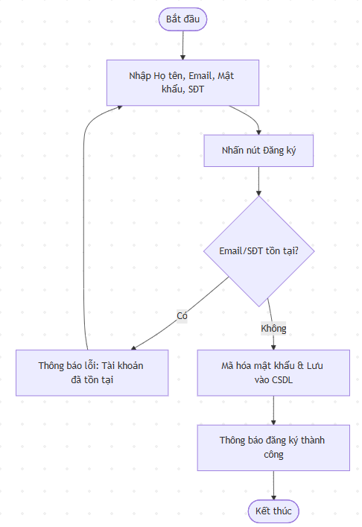

Hình 2.3.3.1 : Sơ đồ hoạt động Đăng ký tài khoản

- Sơ đồ hoạt động Đăng nhập:
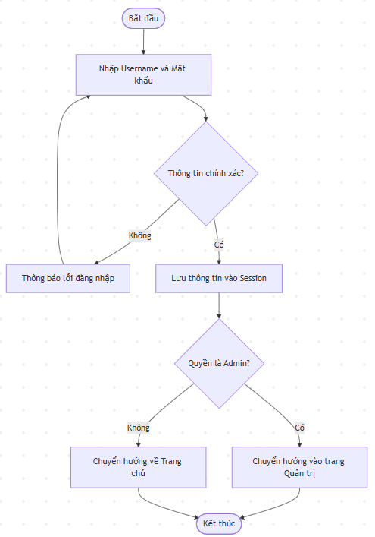

Hình 2.3.3.2 : Sơ đồ hoạt động Đăng nhập

- Sơ đồ hoạt động Tìm kiếm sản phẩm:
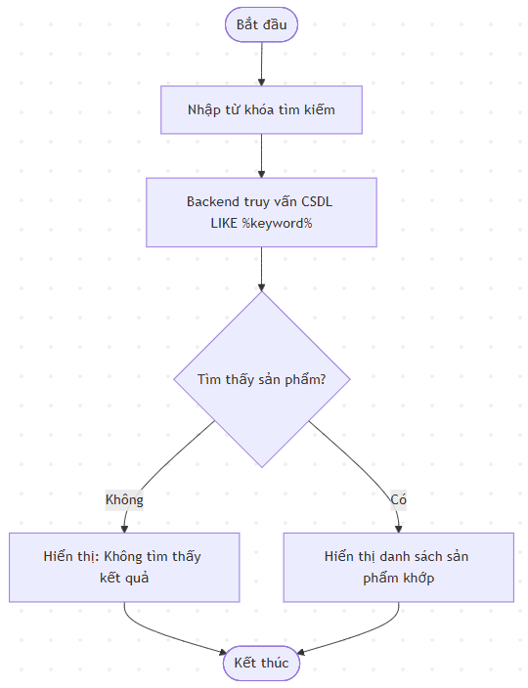

Hình 2.3.3.3: Sơ đồ hoạt động Tìm kiếm sản phẩm

- Sơ đồ hoạt động Thêm mới sản phẩm (Admin):
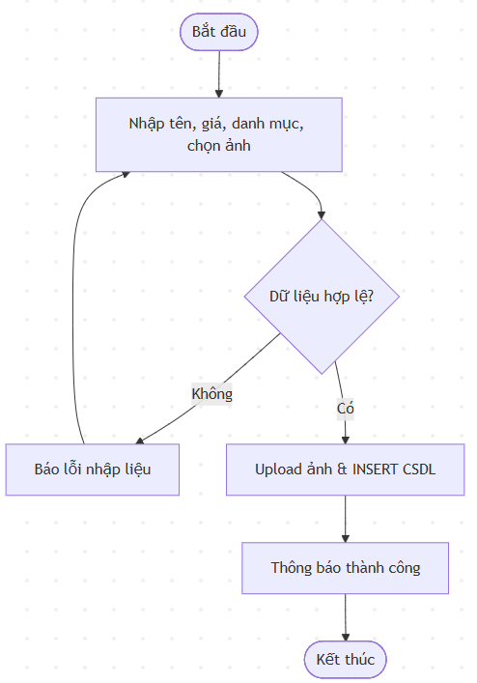

Hình 2.3.3.4: Sơ đồ hoạt động Thêm mới sản phẩm (Admin)

- Sơ đồ hoạt động Sửa thông tin sản phẩm
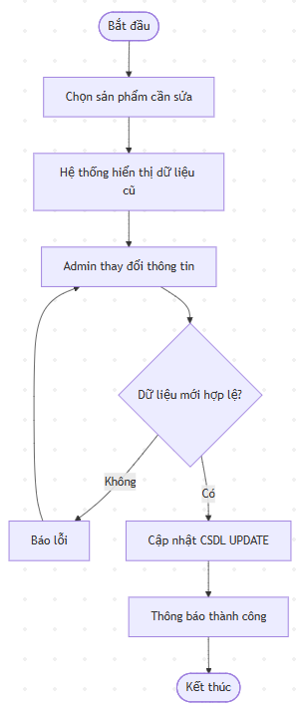

Hình 2.3.3.5: Sơ đồ hoạt động Sửa thông tin sản phẩm
- Sơ đồ sơ hoạt động Xóa sản phẩm:
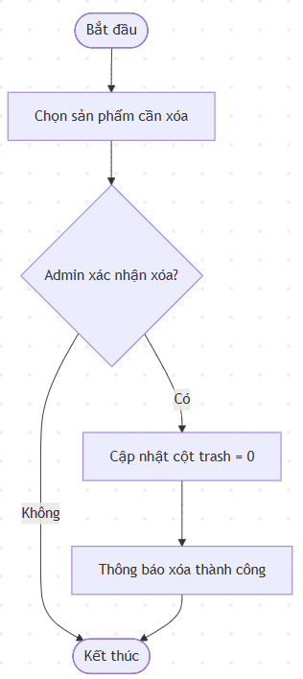

Hình 2.3.3.6: Sơ đồ hoạt động Xóa sản phẩm

- Sơ đồ hoạt động thêm Danh mục:
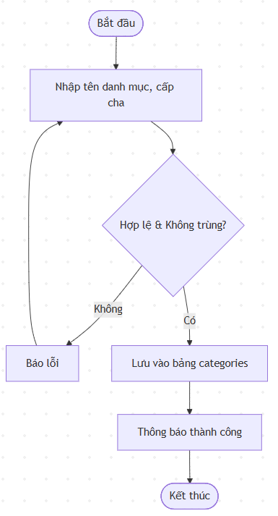

Hình 2.3.3.7: Sơ đồ hoạt động Thêm danh mục

- Sơ đồ hoạt động Đặt hàng:
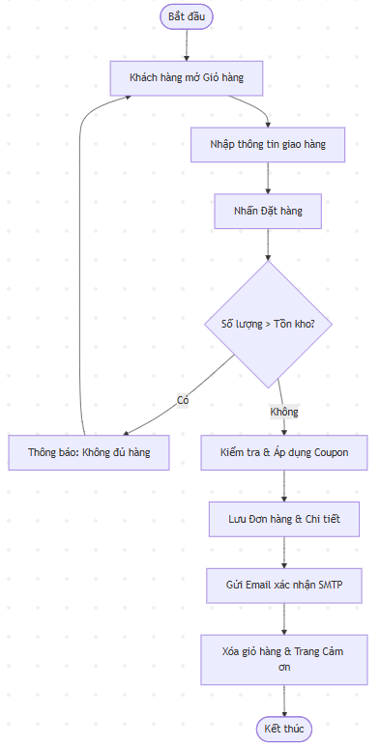

Hình 2.3.3.8: Sơ đồ hoạt động Đặt hàng:

2.3.4 Sơ đồ tuần tự
- Sơ đồ tuần tự cho chức năng Đăng ký tài khoản
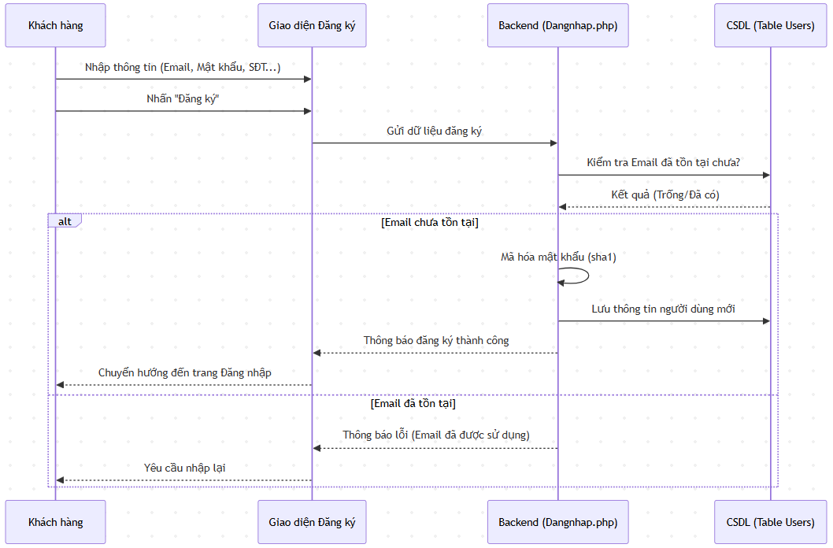

Hình 2.3.4.1: Sơ đồ tuần tự cho chức năng Đăng ký tài khoản

- Sơ đồ tuần tự cho chức năng Đăng nhập
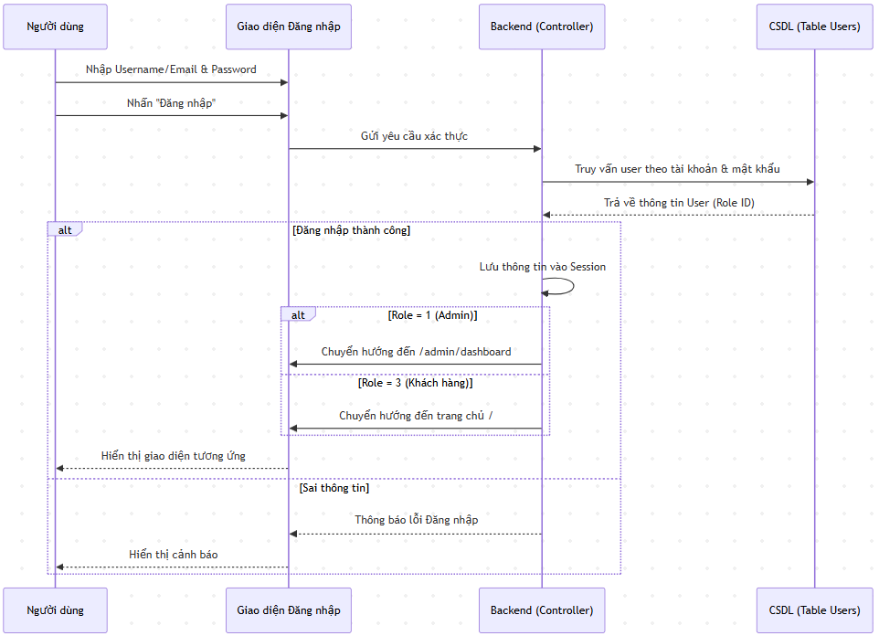

Hình 2.3.4.2: Sơ đồ tuần tự cho chức năng Đăng nhập

- Sơ đồ tuần tự cho chức năng Đặt hàng & Thanh Toán
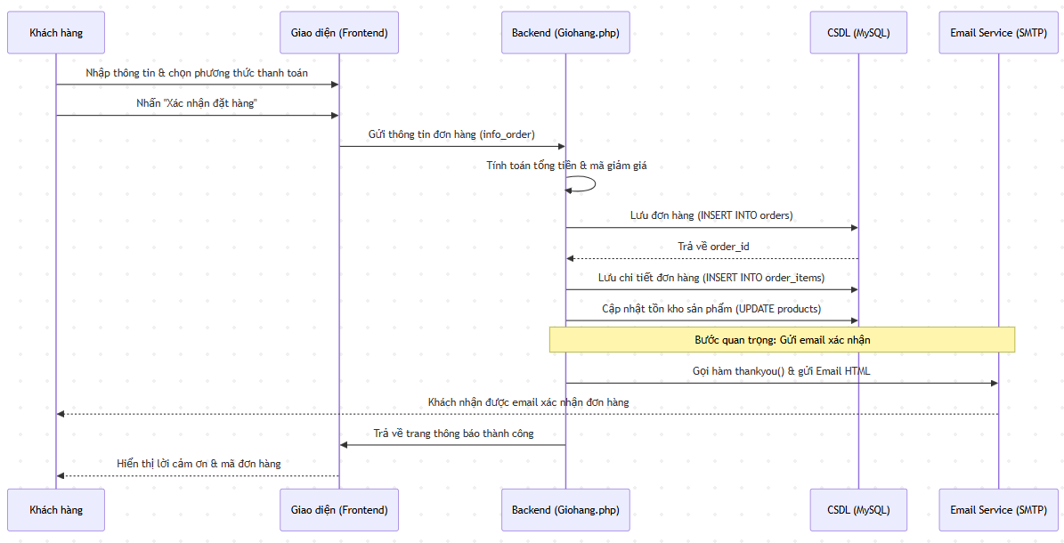

Hình 2.3.4.3: Sơ đồ tuần tự cho chức năng Đặt hàng & Thanh Toán

- Sơ đồ tuần tự cho chức năng Quản lý sản phẩm
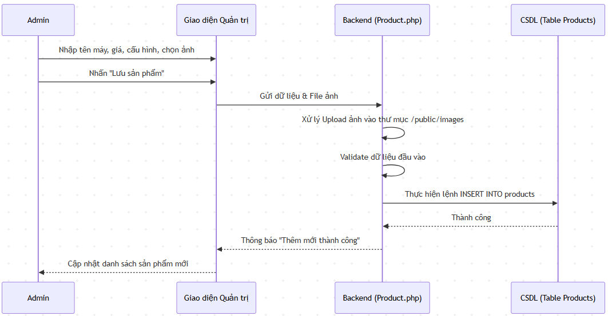

Hình 2.3.4.4. Sơ đồ tuần tự cho chức năng Quản lý sản phẩm

- Sơ đồ tuần tự cho chức năng Tìm kiếm sản phẩm
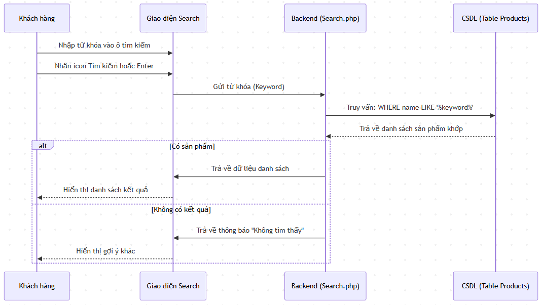

Hình 2.3.4.5: Sơ đồ tuần tự cho chức năng Tìm kiếm sản phẩm

- Sơ đồ tuần tự cho chức năng Sửa sản phẩm
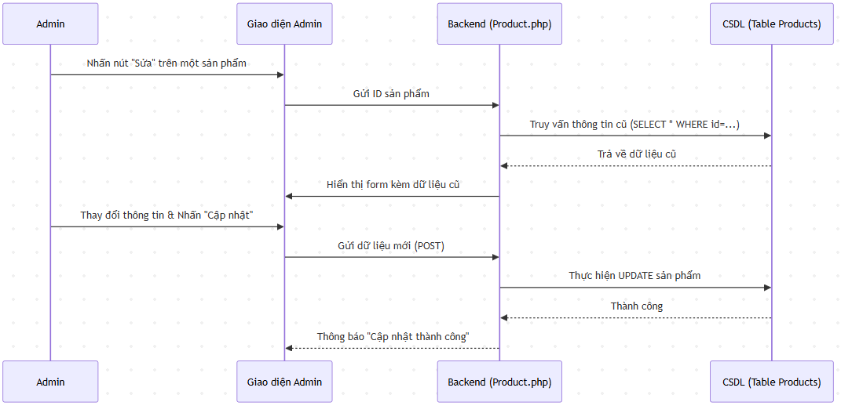

Hình 2.3.4.6: Sơ đồ tuần tự cho chức năng Sửa sản phẩm

2.3.5: Sơ đồ trạng thái
- Sơ đồ trạng thái Đơn hàng
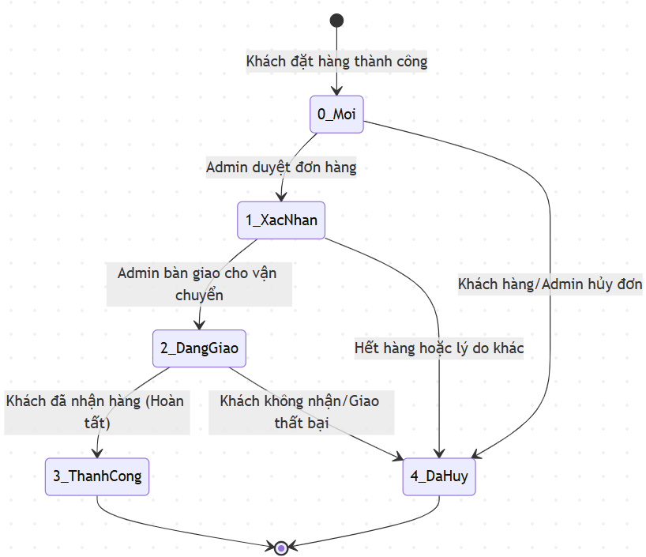

Hình 2.3.5.1: Sơ đồ trạng thái Đơn hàng

- Sơ đồ trạng thái cho chức năng Thanh toán
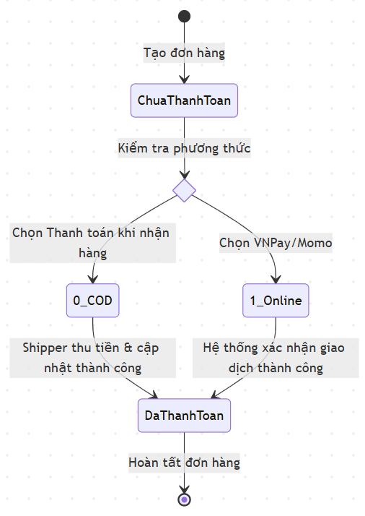

Hình 2.3.5.2: Sơ đồ trạng thái cho chức năng Thanh toán

- Sơ đồ trạng thái Sản phẩm
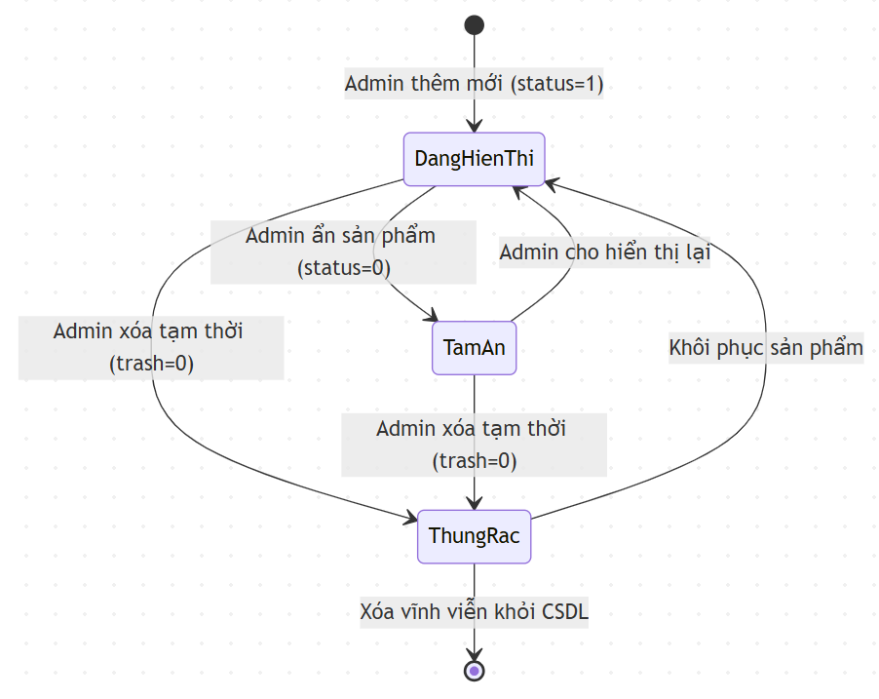

Hình 2.3.5.3: Sơ đồ trạng thái Sản phẩm

Chương 3: Thiết kế hệ thống

3.1. Thiết kế kiến trúc hệ thống

3.1.1 Tổng quan thiết kế hệ thống
Thiết kế hệ thống là giai đoạn quan trọng nhằm xây dựng mô hình tổng thể cho hệ thống website quản lý cửa hàng bán điện thoại di động. Mục tiêu của chương này là xây dựng cấu trúc hệ thống, xác định mô hình dữ liệu, các thành phần chức năng và giao diện người dùng trước khi triển khai lập trình.
Hệ thống được thiết kế theo mô hình Web Application với kiến trúc 3 lớp và áp dụng mô hình MVC (Model – View – Controller). Các thành phần hệ thống được tổ chức để đảm bảo:
- Dễ dàng mở rộng và bảo trì
- Tách biệt xử lý dữ liệu – xử lý logic – giao diện
- Tăng tính bảo mật và hiệu suất hoạt động
- Quản lý thông tin chặt chẽ, chính xác và khoa học

3.1.2 Thiết kế kiến trúc hệ thống
- Kiến trúc tổng thể
- Hệ thống được xây dựng theo mô hình client-server:
  Thành phần
  Mô tả
Client | Trình duyệt web của người dùng
Server | Trình duyệt web của người dùng
 | MySQL lưu trữ dữ liệu
  Database
- Luồng xử lý tổng quát:
+ Người dùng truy cập website bằng trình duyệt
+ Gửi yêu cầu (request) đến máy chủ web
+ Controller nhận yêu cầu và xử lý
+ Model truy vấn dữ liệu từ cơ sở dữ liệu
+ View hiển thị kết quả lên giao diện web
- Mô hình MVC
  Thành phần
  Chức năng
Model | Xử lý dữ liệu và tương tác với MySQL
View | Hiển thị giao diện web cho người dùng
Controller | Điều hướng logic, xử lý yêu cầu và phản hồi

3.2. Sơ đồ ERD
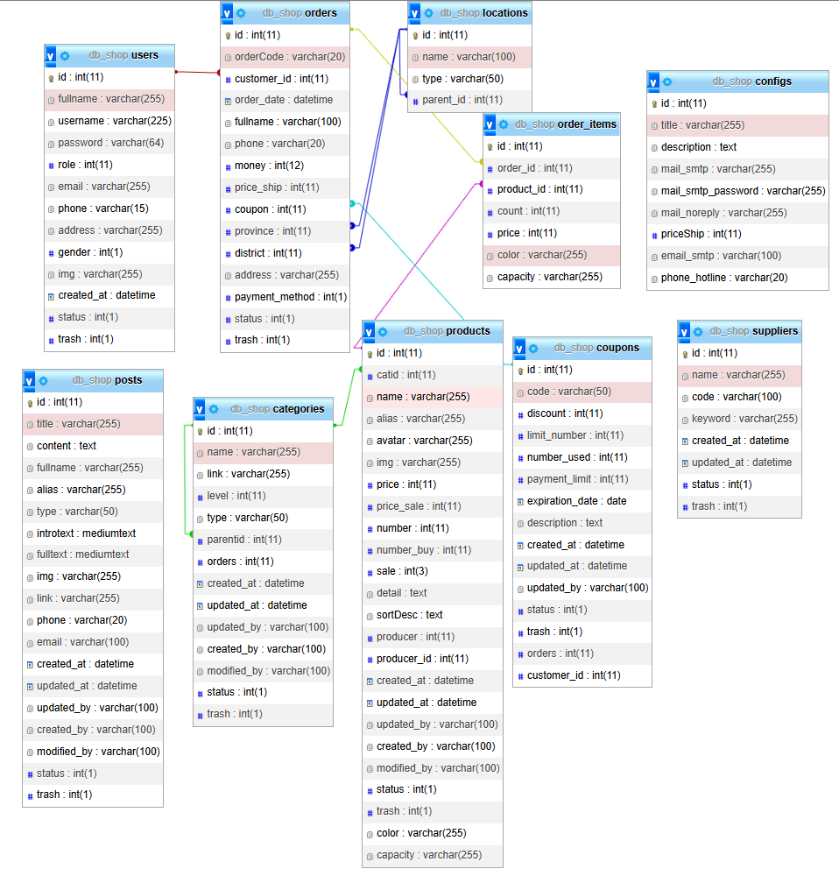
Hình 3.2: Sơ đồ EDR

3.3. Thiết kế cơ sở dữ liệu:
- Sơ đồ lớp:
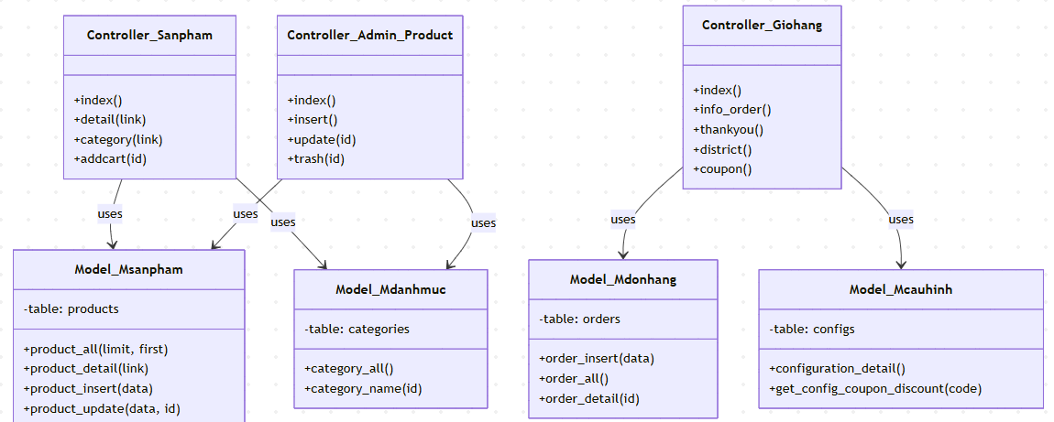

Hình 3.3: Sơ đồ lớp

- Các bảng cơ sở dữ liệu:

1. Bảng users (Người dùng: Admin, Nhân viên, Khách hàng)
Trường | Kiểu dữ liệu | Mô tả
id | INT (PK) | Mã người dùng (Tự tăng)
fullname | VARCHAR(100) | Họ và tên
email | VARCHAR(100) | Email đăng nhập
phone | VARCHAR(20) | Số điện thoại
role | INT | Phân quyền (1: Admin, 2: Staff, 3: Customer)
status | INT | Trạng thái tài khoản

2. Bảng products (Sản phẩm điện thoại – phụ kiện điện tử)

Trường | Kiểu dữ liệu | Mô tả
id | INT (PK) | Mã sản phẩm
catid | INT (FK) | Mã danh mục (Nối với categories)
name | VARCHAR(255) | Tên sản phẩm
price | INT | Giá gốc
price_sale | INT | Giá khuyến mãi
number | INT | Số lượng tồn kho
img | VARCHAR(255) | Hình ảnh sản phẩm

3. Bảng orders (Đơn hàng)

Trường | Kiểu dữ liệu | Mô tả
id | INT (PK) | Mã đơn hàng
orderCode | VARCHAR(20) | Mã vận đơn (Random)
customer_id | INT (FK) | Mã khách hàng (Nối với users)
money | INT | Tổng tiền đơn hàng
province | INT (FK) | Mã tỉnh thành (Nối với locations)
district | INT (FK) | Mã quận huyện (Nối với locations)
coupon | INT (FK) | Mã giảm giá áp dụng (Nối với coupons)
status | INT | Trạng thái (0: Mới, 1: Giao, 2: Thành công, 3: Hủy)

4. Bảng locations (Tỉnh thành & Quận huyện)

Trường | Kiểu dữ liệu | Mô tả
id | INT (PK) | Mã định danh vị trí
name | VARCHAR(100) | Tên địa danh
type | VARCHAR(50) | Loại (Tỉnh/Thành hoặc Quận/Huyện)
parent_id | INT | Liên kết cấp cha (Tỉnh chứa Huyện)

5. Bảng coupons (Mã giảm giá)

Trường | Kiểu dữ liệu | Mô tả
id | INT (PK) | Mã định danh
code | VARCHAR(50) | Mã code khách nhập
discount | INT | Số tiền giảm giá
limit_number | INT | Giới hạn số lần sử dụng

6. Bảng order_items (Chi tiết đơn hàng)

Trường | Kiểu dữ liệu | Mô tả
id | INT (PK) | Mã định danh chi tiết
order_id | INT (FK) | Liên kết với bảng orders
product_id | INT (FK) | Liên kết với bảng products
count | INT | Số lượng sản phẩm khách mua
price | INT | Giá sản phẩm tại thời điểm mua

7. Bảng categories (Danh mục sản phẩm)

Trường | Kiểu dữ liệu | Mô tả
id | INT (PK) | Mã danh mục
name | VARCHAR(255) | Tên danh mục (iPhone, Samsung, Phụ kiện...)
parentid | INT | Mã danh mục cha (để tạo menu đa cấp)
orders | INT | Thứ tự hiển thị
status | INT | Trạng thái hiển thị (1: Hiện, 0: Ẩn)

8. Bảng suppliers (Nhà cung cấp / Nhà sản xuất)

Trường | Kiểu dữ liệu | Mô tả
id | INT (PK) | Mã nhà cung cấp
name | VARCHAR(255) | Tên nhà cung cấp (Apple, Samsung, Oppo...)
email | VARCHAR(255) | Email liên hệ
phone | VARCHAR(20) | Số điện thoại liên hệ
status | INT | Trạng thái hợp tác

9. Bảng posts (Bài viết tin tức / Trang tĩnh)

Trường | Kiểu dữ liệu | Mô tả
id | INT (PK) | Mã bài viết
title | VARCHAR(255) | Tiêu đề bài viết
content | TEXT | Nội dung chi tiết bài viết
img | VARCHAR(255) | Hình ảnh đại diện bài viết
type | VARCHAR(50) | Loại bài viết (news, page, contact...)

10. Bảng configs (Cấu hình hệ thống)

Trường | Kiểu dữ liệu | Mô tả
id | INT (PK) | ID cấu hình
mail_smtp | VARCHAR(100) | Tài khoản Email gửi thông báo
mail_smtp_password | VARCHAR(100) | Mật khẩu ứng dụng của Email
priceShip | INT | Phí vận chuyển mặc định
phone_hotline | VARCHAR(20) | Số điện thoại hỗ trợ trên website

Chương 4: Xây dựng hệ thống

4.1. Công nghệ sử dụng
Trong quá trình phát triển hệ thống website quản lý cửa hàng bán điện thoại di động, em lựa chọn các công nghệ sau nhằm đảm bảo hiệu năng, khả năng mở rộng và dễ bảo trì:

a. Ngôn ngữ lập trình
- HTML5, CSS3, JavaScript: xây dựng giao diện, định dạng nội dung và tạo tương tác người dùng.
- PHP: xử lý logic nghiệp vụ phía server.
- SQL (MySQL): quản lý dữ liệu, truy vấn và xử lý thông tin.
- Công cụ lập trình

b. Visual Studio Code (VS Code):
- Giao diện trực quan, nhẹ, dễ cài đặt.
- Hỗ trợ nhiều tiện ích mở rộng (Extensions) phục vụ lập trình web như:
- PHP Intelephense
- Live Server
- MySQL



Hình 4.1.1 :Visual studio code

c. Cơ sở dữ liệu
- MySQL / phpMyAdmin
- Lưu trữ thông tin sản phẩm, đơn hàng, khách hàng, tài khoản quản trị
- Hỗ trợ thao tác CRUD mạnh mẽ, tốc độ nhanh, dễ quản lý


Hình 4.1.2: MySQL

d. Framework/Thư viện
- Bootstrap 5:
- Tối ưu giao diện responsive trên mọi thiết bị
- Giảm thời gian viết CSS
- Framework Backend: CodeIgniter 3 (Mô hình MVC, bảo mật cao, tốc độ xử lý nhanh).
- Font Awesome: icon hiển thị nút thao tác (thêm, sửa, xóa, giỏ hàng…)

e. Máy chủ chạy website
- XAMPP
- Apache Server xử lý PHP
- MySQL quản lý CSDL
- phpMyAdmin hỗ trợ thao tác trực quan
- Việc sử dụng kết hợp những công nghệ trên giúp hệ thống hoạt động ổn định, mang lại trải nghiệm tốt cho người dùng và dễ dàng bảo trì sau này.

4.2. Môi trường cài đặt
Thành phần | Phiên bản / Mô tả
Hệ điều hành | Windows 10 / 11
Ngôn ngữ | PHP 8.0.30
CSDL | MySQL 5.7+
Máy chủ | Apache (trong XAMPP)
IDE | Visual Studio Code
Trình duyệt test | Chrome / Edge
Công cụ Test | Postman (nếu test API giỏ hàng)
* Các bước cài đặt
- Cài XAMPP
- Khởi chạy Apache và MySQL
- Tạo database trong phpMyAdmin
- Cài VS Code + extensions
- PHP Intelephense
- Live Server
- Copy mã nguồn vào xampp/htdocs

4.3. Chức năng đã xây dựng
Hệ thống gồm 2 phần chính: khách hàng và quản trị viên
- Chức năng dành cho khách hàng
Chức năng | Mô tả
Trang chủ | Hiển thị banner, sản phẩm nổi bật
Xem danh sách điện thoại | Lọc theo hãng, giá
Tìm kiếm sản phẩm | Tìm theo tên điện thoại
Xem chi tiết | Thông tin sản phẩm, hình ảnh, giá
Thêm vào giỏ hàng | Lưu sản phẩm chuẩn bị mua
Cập nhật giỏ hàng | Tăng/giảm số lượng, xóa
Đặt hàng | Nhập thông tin giao hàng, xác nhận đơn
Giảm giá | Áp dụng mã giảm giá
Địa chỉ | Chọn Tỉnh thành/Quận huyện khi đặt hàng
- Chức năng dành cho quản trị viên (Admin)
Chức năng | Mô tả
Đăng nhập | Xác thực quản trị
Quản lý sản phẩm | Thêm – Sửa – Xoá – Tìm kiếm
Quản lý danh mục hãng | Thêm – Sửa – Xoá
Quản lý đơn hàng | Xác nhận đơn, cập nhật trạng thái
Quản lý người dùng | Xem danh sách khách hàng
Thống kê | Số lượng sản phẩm – doanh thu – đơn hàng
Quản lý mã giảm giá | Thêm Mã giảm giá
Quản lý Tỉnh thành | Thêm địa chỉ
- Hệ thống quản trị tích hợp Google Charts để vẽ biểu đồ trực quan về doanh thu 12 tháng, cơ cấu trạng thái đơn hàng (biểu đồ tròn) và cảnh báo sản phẩm sắp hết hàng trong kho.

4.4. Demo giao diện

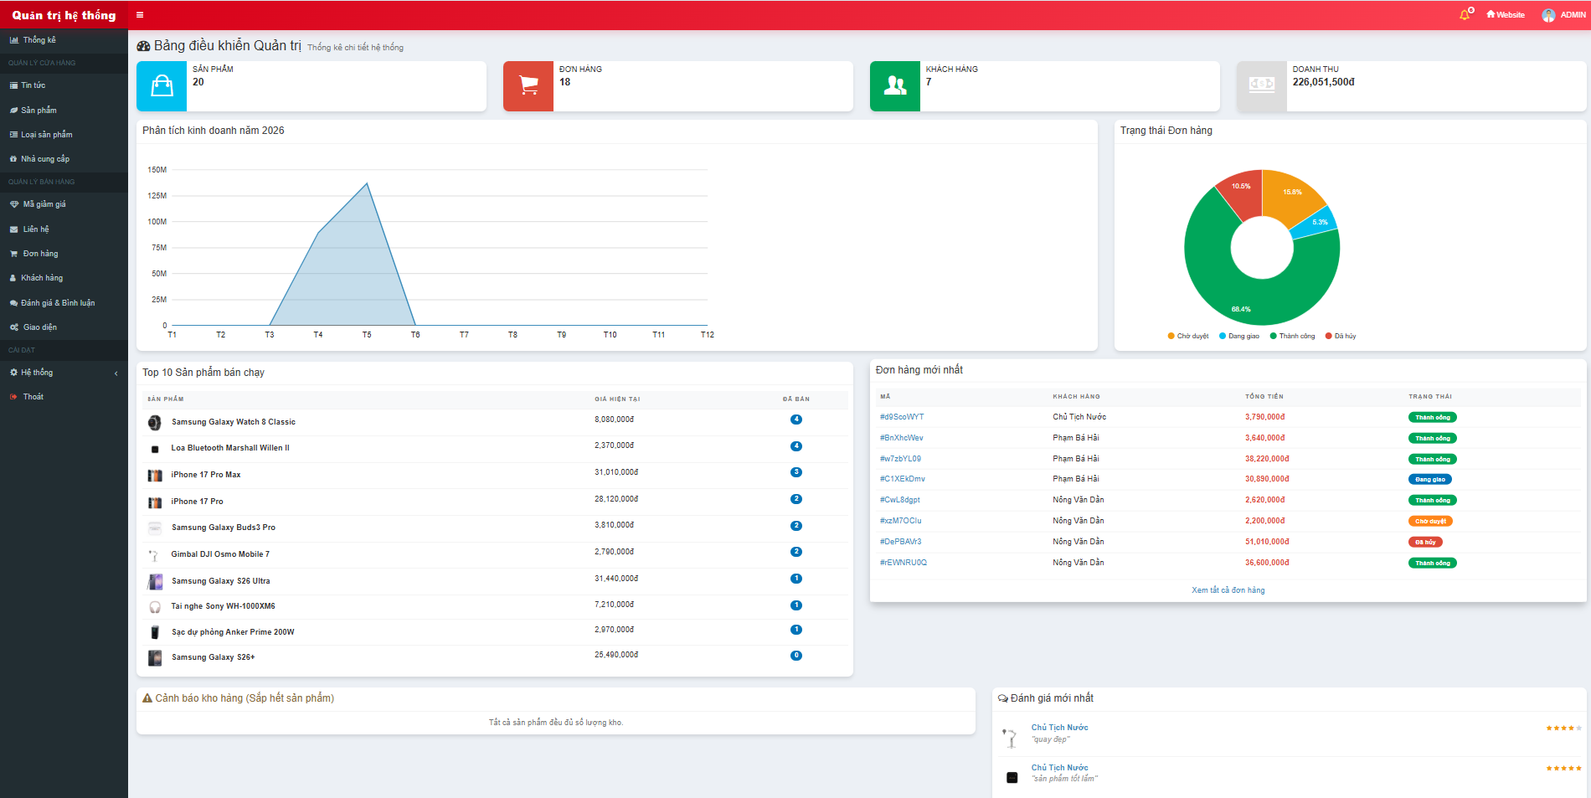

Hình 4.4.1: Trang thống kê (Admin)
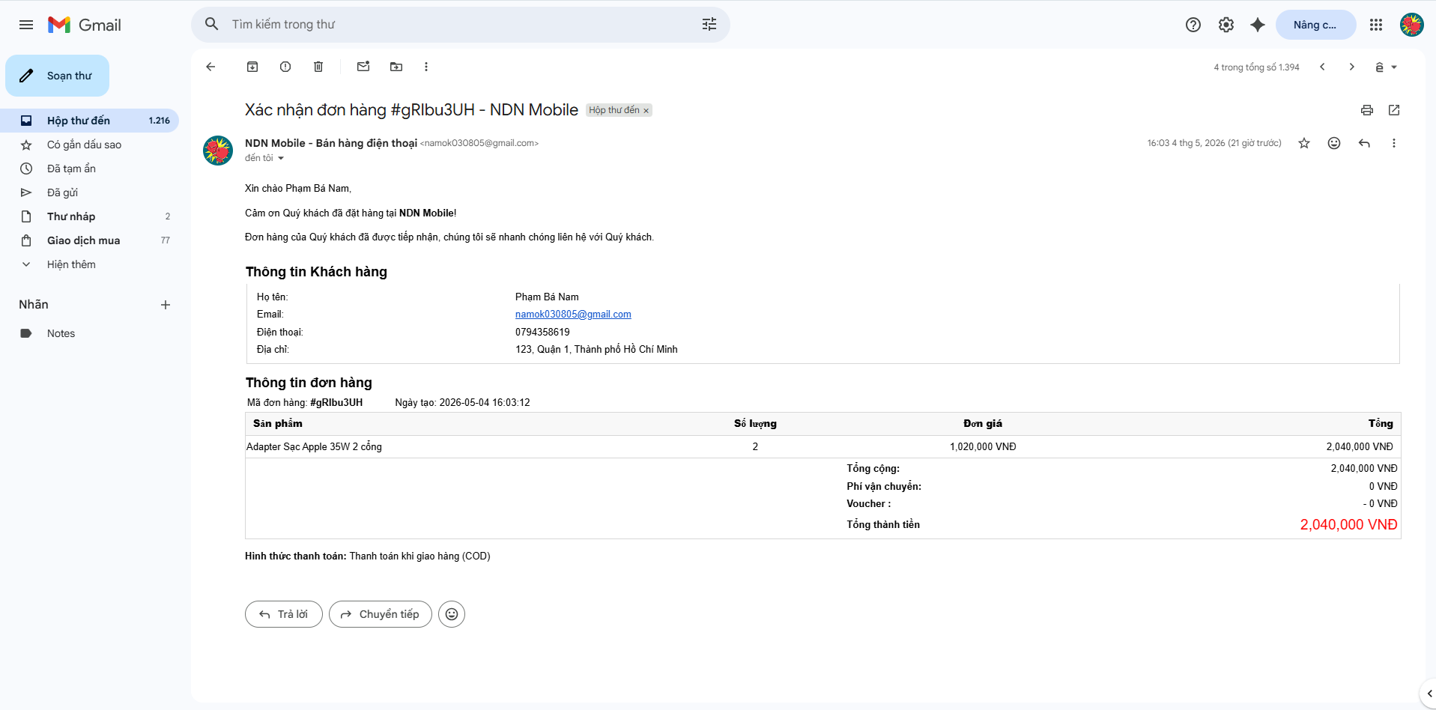
Hình 4.4.2: Hình ảnh khi đặt hàng gửi về Email

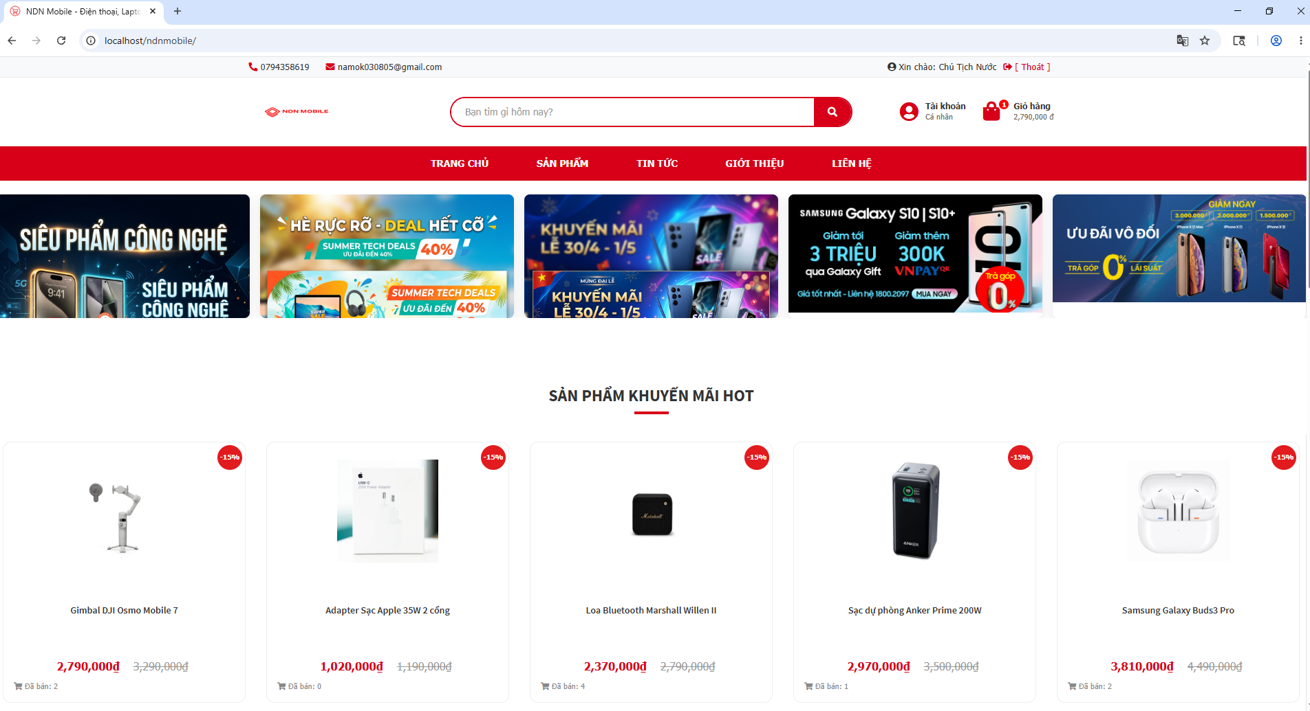Hình 4.4.3: Trang chủ
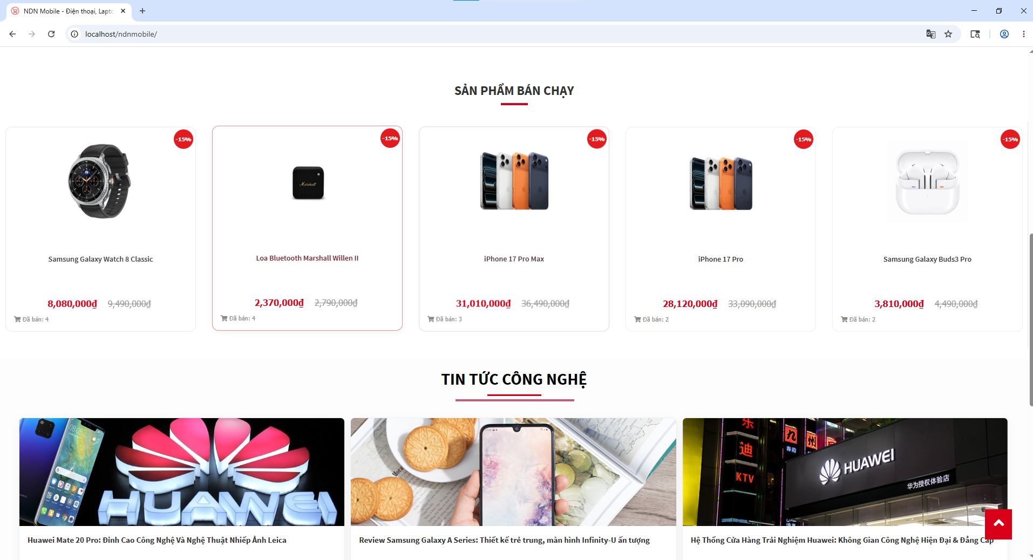

Hình 4.4.4: Trang chủ
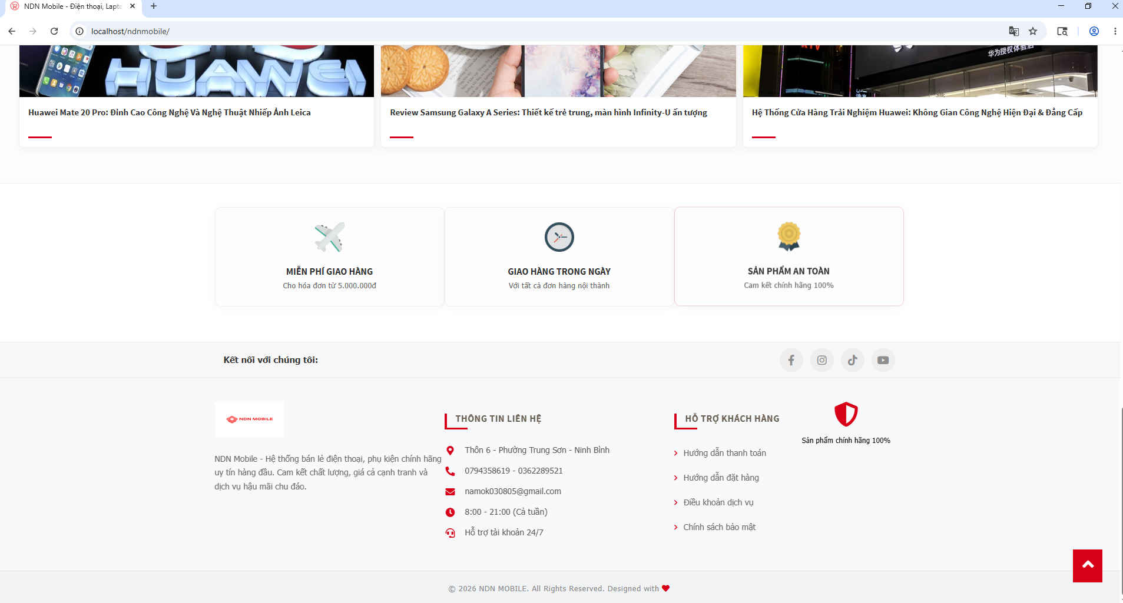

Hình 4.4.5: Trang chủ
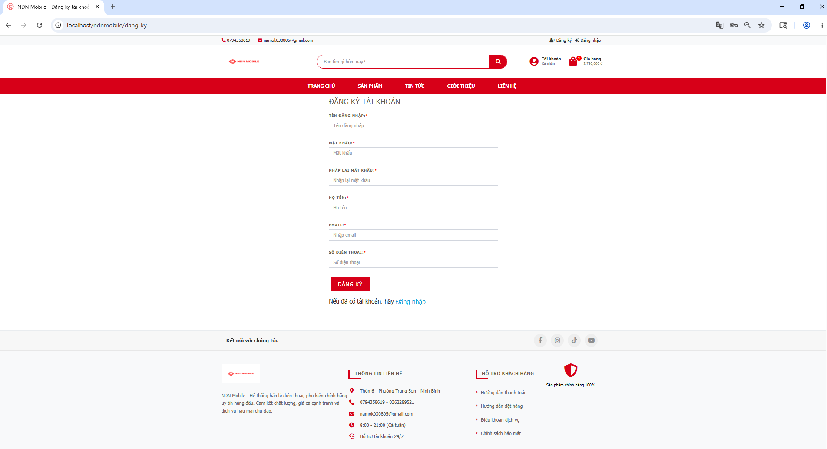

Hình 4.4.6: Trang đăng ký

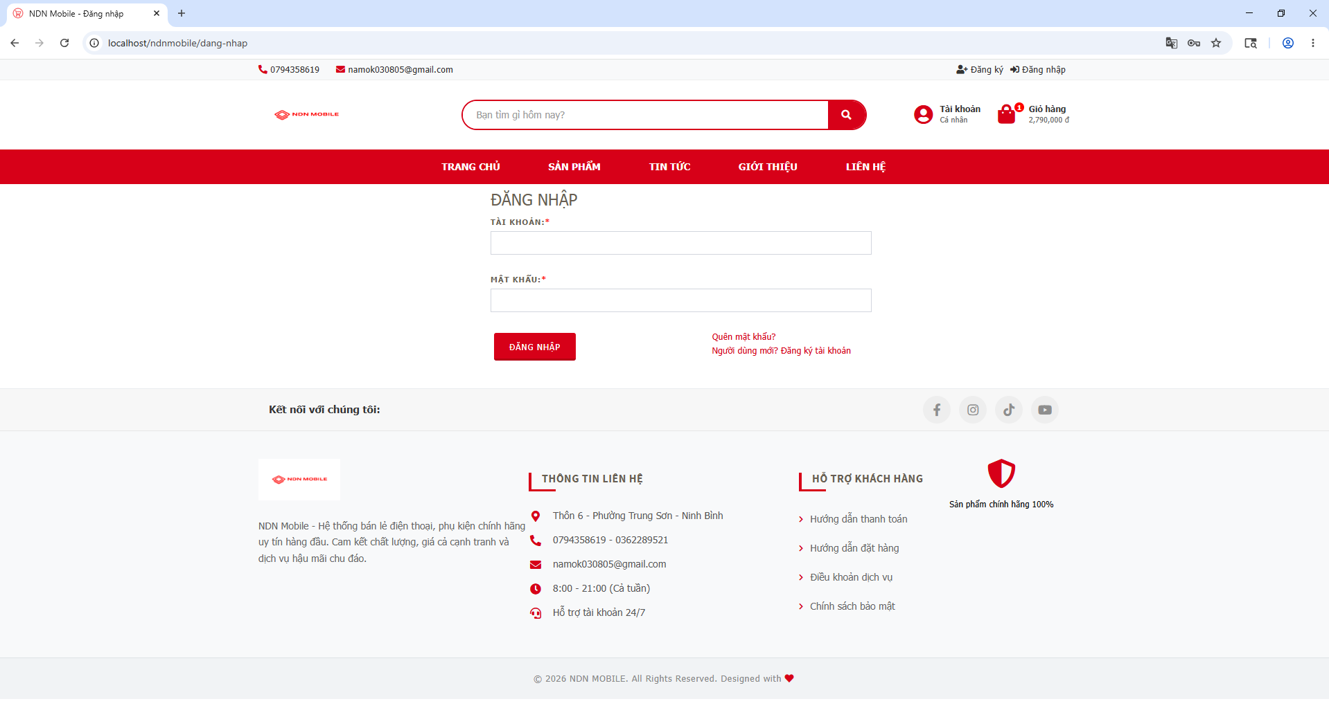
Hình 4.4.7: Trang đăng nhập
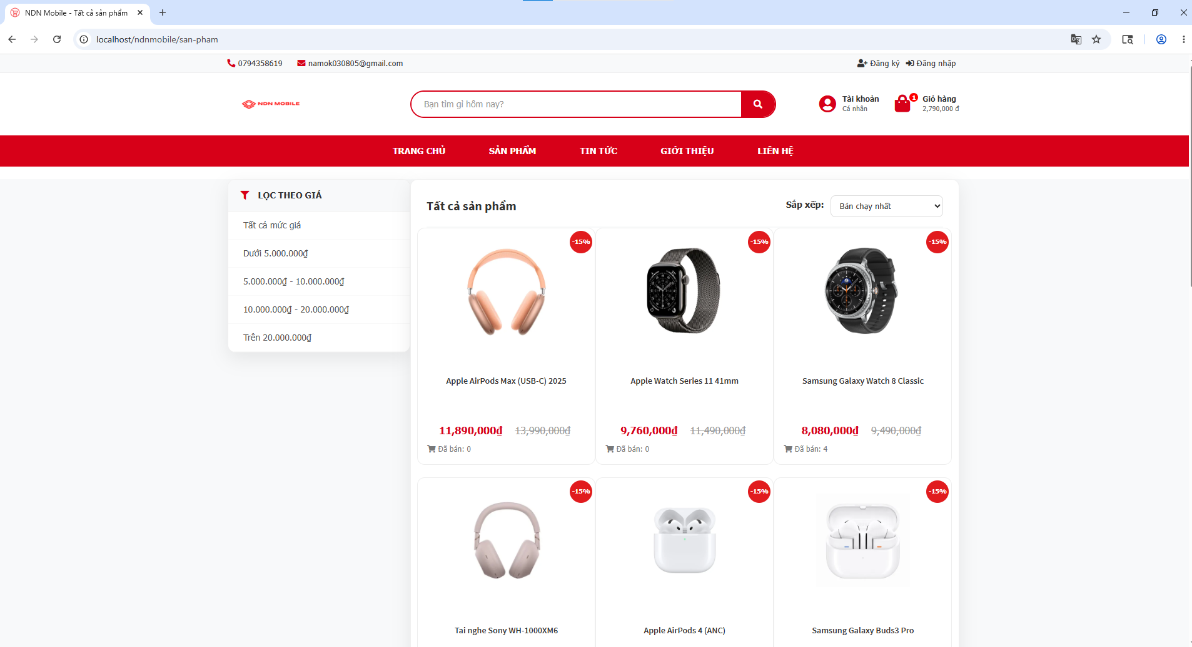

Hình 4.4.8: Trang sản phẩm

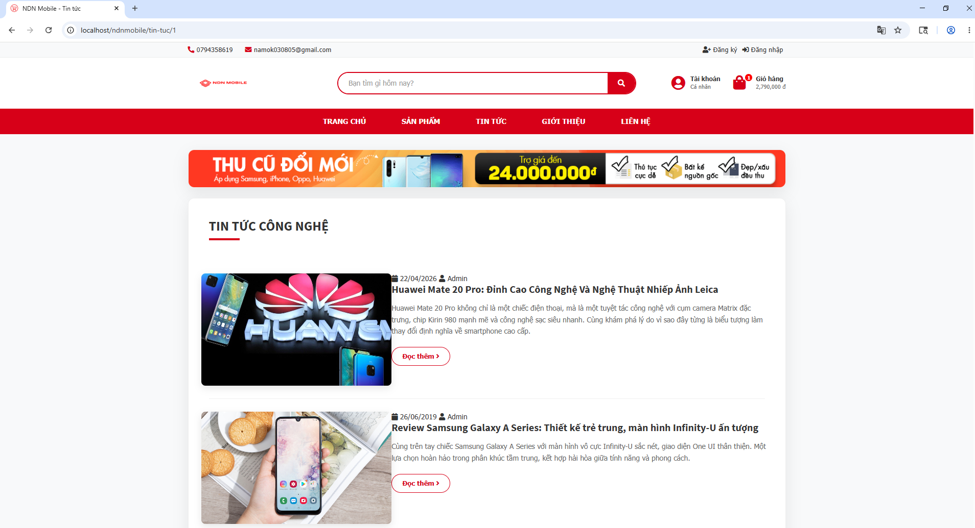

Hình 4.4.9: Trang tin tức
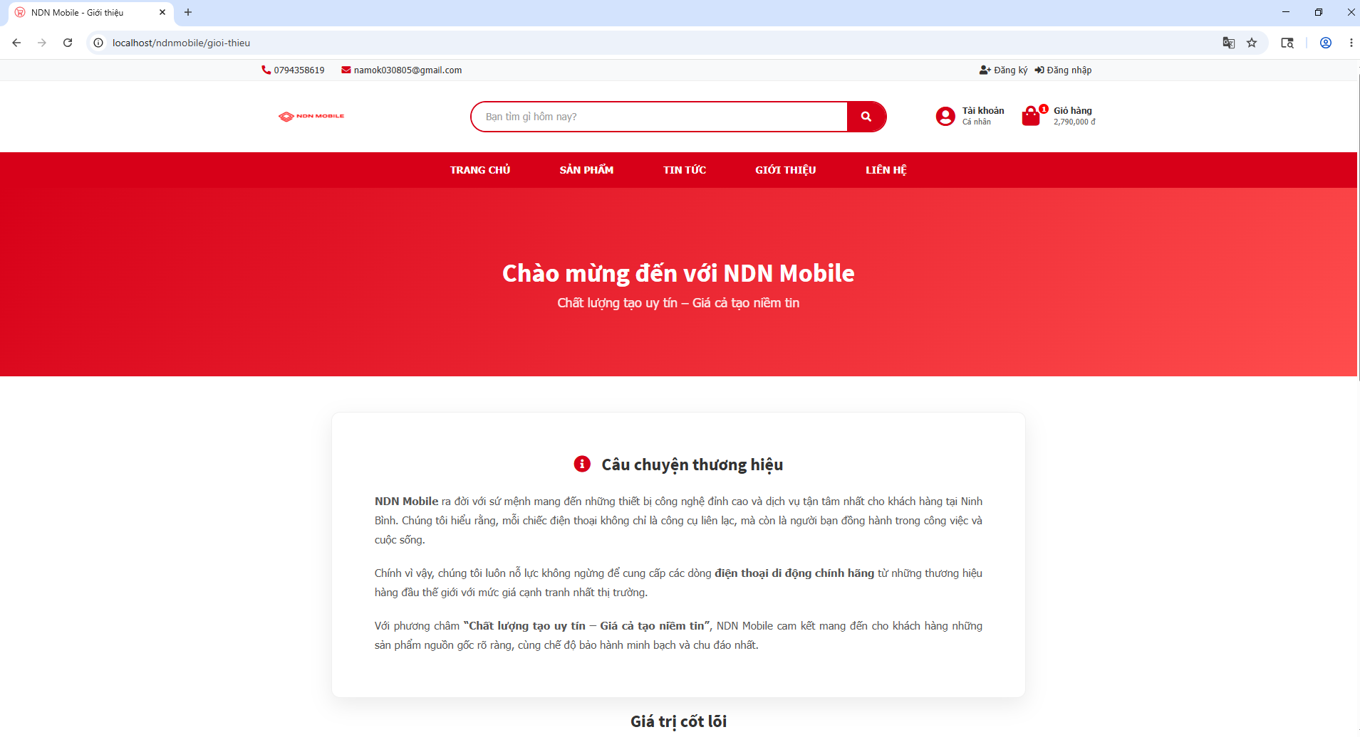

Hình 4.4.10: Trang giới thiệu

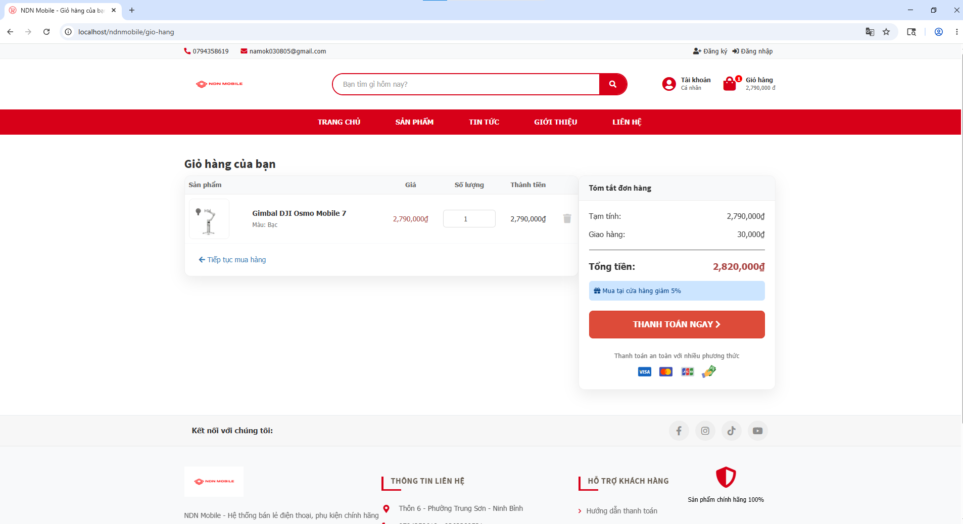
Hình 4.4.11: Trang giỏ hàng
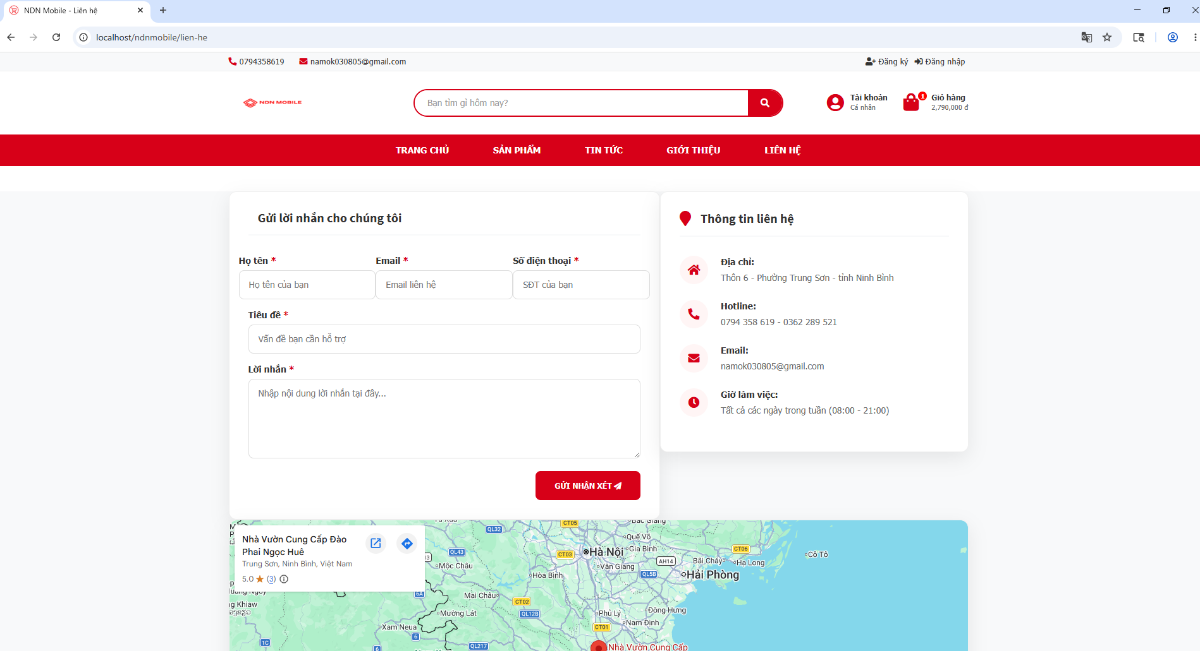

Hình 4.4.12: Trang liện hệ

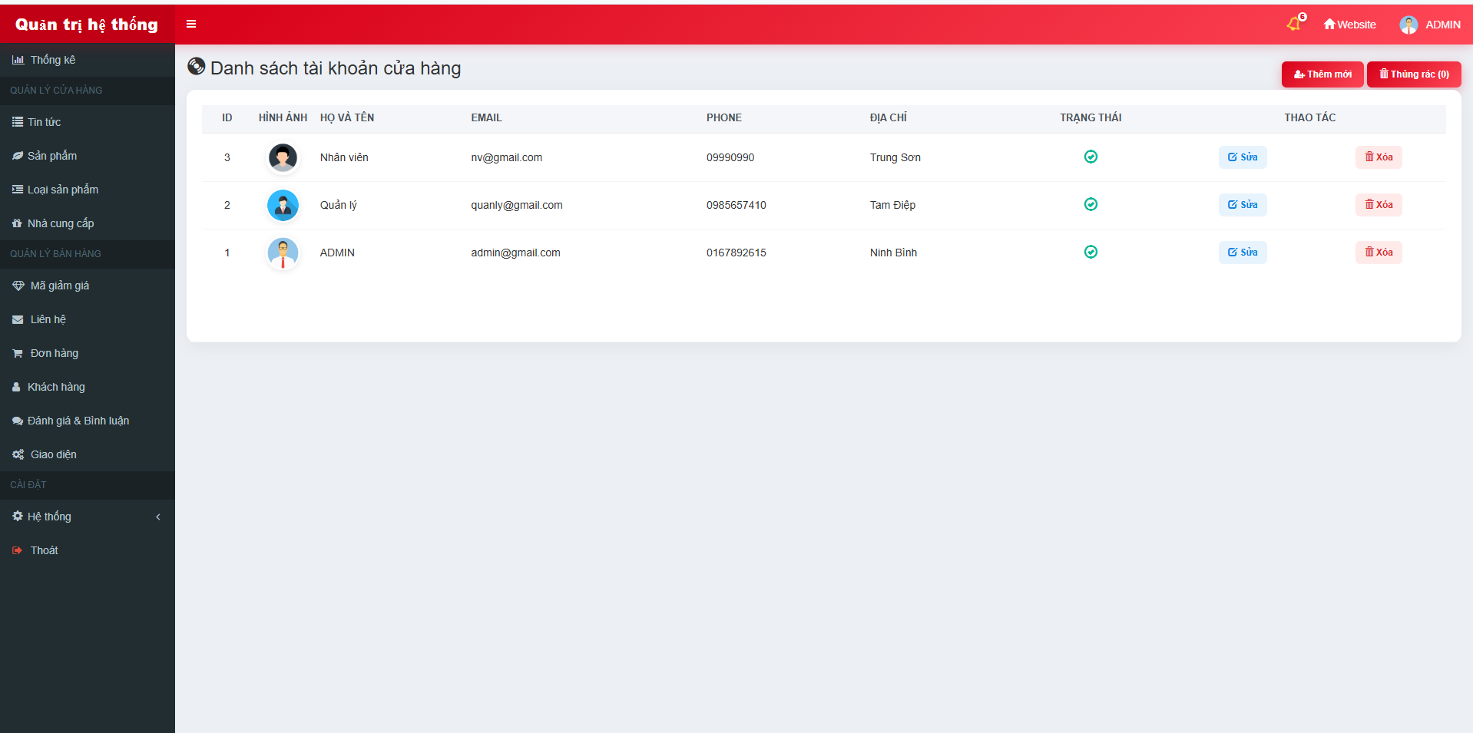

Hình 4.4.13: Trang tài khoản (Admin)

Chương 5: Đánh giá hệ thống và hướng phát triển

5.1. Đánh giá hệ thống
Sau quá trình xây dựng và hoàn thiện, hệ thống quản lý cửa hàng bán điện thoại di động đã đạt được những kết quả quan trọng sau:

5.1.1. Mức độ đáp ứng yêu cầu
- Hệ thống đã triển khai đầy đủ các chức năng cốt lõi: quản lý sản phẩm, quản lý khách hàng, quản lý đơn hàng, thống kê doanh thu và phân quyền người dùng.
- Quy trình hoạt động của hệ thống bám sát các nghiệp vụ thực tế tại cửa hàng điện thoại.
- Các yêu cầu giao diện và trải nghiệm người dùng (UI/UX) được đáp ứng tốt, đảm bảo trực quan, dễ thao tác.

5.1.2. Hiệu quả mang lại
- Giảm thời gian thao tác thủ công: Thay vì ghi chép bằng giấy hoặc nhập liệu rời rạc, hệ thống giúp quản lý tập trung và thống nhất dữ liệu.
- Tăng độ chính xác trong quá trình tính toán đơn hàng và thống kê.
- Tối ưu quản lý kho: Theo dõi lượng tồn kho theo từng sản phẩm, hạn chế tình trạng thiếu hoặc thừa hàng.
- Hỗ trợ ra quyết định thông qua báo cáo doanh thu, sản phẩm bán chạy.

5.1.3. Tính ổn định và khả năng sử dụng
- Hệ thống vận hành ổn định trên trình duyệt phổ biến như Chrome, Edge.
- Thời gian tải trang nhanh, thao tác mượt mà với dữ liệu thử nghiệm.
- Giao diện đơn giản, người dùng mới có thể làm quen dễ dàng.

5.2. Hạn chế của hệ thống
Mặc dù hệ thống đã hoàn thiện và hoạt động hiệu quả, vẫn tồn tại một số điểm hạn chế:

5.2.1. Về chức năng
- Chưa tích hợp bán hàng trực tuyến hoặc giao tiếp với sàn thương mại điện tử.
- Chưa hỗ trợ tự động sao lưu và phục hồi dữ liệu.

5.2.2. Về giao diện
- Một số biểu đồ thống kê còn đơn giản, chưa trực quan.

5.2.3. Về kỹ thuật
- Chưa có hệ thống phân tích dữ liệu nâng cao.
- Chưa tích hợp API thanh toán điện tử hoặc dịch vụ vận chuyển.

5.3. Hướng phát triển hệ thống
Để hệ thống hoàn thiện hơn và đáp ứng tốt hơn nhu cầu kinh doanh thực tế trong kỷ nguyên công nghệ 4.0, các hướng phát triển sau đây được đề xuất:

5.3.1. Ứng dụng trí tuệ nhân tạo (AI) trong cá nhân hóa trải nghiệm
- Xây dựng module gợi ý sản phẩm thông minh (Recommendation System) dựa trên lịch sử xem hàng, các sản phẩm đã thêm vào giỏ hàng và hành vi mua sắm của khách hàng.
- Tích hợp Chatbot AI hỗ trợ chăm sóc khách hàng 24/7, tự động giải đáp các thắc mắc về cấu hình máy, chính sách bảo hành và tình trạng đơn hàng.
- Sử dụng Machine Learning để phân tích xu hướng mua sắm, từ đó giúp Admin đưa ra kế hoạch nhập hàng và các chương trình khuyến mãi tối ưu.

5.3.2. Phát triển hệ sinh thái di động đa nền tảng
- Xây dựng ứng dụng di động (Native App) trên cả hai nền tảng Android và iOS, đồng bộ dữ liệu thời gian thực với hệ thống Website hiện tại.
- Tối ưu hóa trải nghiệm người dùng trên thiết bị di động thông qua các tính năng như: Thông báo đẩy (Push Notification) về chương trình khuyến mãi, quét mã QR để thanh toán hoặc kiểm tra thông tin sản phẩm nhanh chóng.

5.3.3. Tích hợp sâu với các dịch vụ hậu cần và thanh toán trực tiếp
- Tích hợp API thực tế với các đơn vị vận chuyển hàng đầu như Giao Hàng Tiết Kiệm (GHTK), J&T Express hoặc Giao Hàng Nhanh (GHN) để tự động hóa quy trình: Tính phí ship chính xác theo vị trí, tạo vận đơn tự động và theo dõi lộ trình đơn hàng ngay trên Website.
- Hoàn thiện cổng thanh toán trực tuyến (tích hợp thực tế API của VNPay, Momo hoặc ZaloPay) thay vì chế độ giả lập, giúp quy trình giao dịch trở nên khép kín và bảo mật tuyệt đối.

5.3.4. Nâng cao hạ tầng kỹ thuật và bảo mật
- Triển khai hệ thống lên các nền tảng điện toán đám mây (Cloud Computing) như AWS hoặc Google Cloud để tăng khả năng chịu tải và tính ổn định.
- Nâng cấp các chuẩn bảo mật như xác thực hai lớp (2FA) cho tài khoản quản trị và mã hóa đầu cuối dữ liệu khách hàng nhằm đảm bảo an toàn thông tin tuyệt đối.

Kết luận
Sự bùng nổ của công nghệ thông tin và mạng Internet đã và đang làm thay đổi sâu sắc mọi khía cạnh của đời sống kinh tế - xã hội, trong đó thương mại điện tử nổi lên như một xu hướng tất yếu và mang tính toàn cầu. Đặc biệt, đối với mặt hàng công nghệ như điện thoại di động và phụ kiện, nhu cầu mua sắm trực tuyến của người tiêu dùng ngày càng gia tăng, đòi hỏi các doanh nghiệp phải không ngừng nâng cấp hệ thống bán hàng để mang lại trải nghiệm tốt nhất. Nhận thức được tầm quan trọng đó, sau một thời gian nghiên cứu, phân tích và nghiêm túc thực hiện, đề tài “Phân tích, đặc tả, thiết kế và phát triển website bán điện thoại và phụ kiện điện tử” (Dự án NDN Mobile) đã chính thức hoàn thành và đạt được những mục tiêu cốt lõi đã đề ra từ những ngày đầu.
Nhìn lại toàn bộ quá trình thực hiện, đề tài không chỉ là cơ hội để tổng hợp và vận dụng các kiến thức lý thuyết đã học tại giảng đường vào một bài toán thực tế, mà còn là một trải nghiệm quý báu trong việc quy chuẩn hóa quy trình phát triển phần mềm. Từ những bước đầu tiên như thu thập yêu cầu, phân tích nghiệp vụ, đặc tả hệ thống, cho đến thiết kế cơ sở dữ liệu và lập trình mã nguồn, mọi công đoạn đều được thực hiện một cách bài bản, logic và bám sát vào nhu cầu thực tiễn của một mô hình kinh doanh bán lẻ thiết bị di động.
Về những kết quả nổi bật đã đạt được, hệ thống tự hào mang đến một giải pháp thương mại điện tử tương đối hoàn thiện ở cả hai khía cạnh: trải nghiệm người dùng (Frontend) và quản trị hệ thống (Backend).
Đối với khách hàng: Giao diện được thiết kế theo phong cách hiện đại, trực quan và tối ưu hóa hiển thị trên nhiều kích thước màn hình (Responsive Design). Hệ thống cung cấp đầy đủ các tính năng thiết yếu của một trang thương mại điện tử chuyên nghiệp như: tìm kiếm thông minh, lọc sản phẩm theo mức giá và danh mục, quản lý giỏ hàng linh hoạt, và đặc biệt là hệ thống lựa chọn biến thể sản phẩm (Màu sắc, Dung lượng) được xử lý chính xác, đồng bộ hoàn toàn với hình ảnh thực tế. Quy trình thanh toán (Checkout) được thiết kế tinh gọn, hỗ trợ áp dụng mã giảm giá (Voucher) và tự động gửi Email xác nhận chi tiết đơn hàng, giúp gia tăng sự tin tưởng và chuyên nghiệp trong mắt người tiêu dùng.
Đối với ban quản trị: Hệ thống cung cấp một Bảng điều khiển (Dashboard) mạnh mẽ, giúp người quản lý dễ dàng nắm bắt tình hình kinh doanh thông qua các biểu đồ trực quan về doanh thu, trạng thái đơn hàng và top sản phẩm bán chạy. Các nghiệp vụ phức tạp như trừ tự động số lượng tồn kho khi đơn hàng giao thành công, cảnh báo sản phẩm sắp hết hạn mức, quản lý thông tin khách hàng và kiểm duyệt đánh giá (Reviews) đều được tự động hóa. Điều này giúp giảm thiểu tối đa sai sót từ con người và tiết kiệm thời gian vận hành.
Bên cạnh những kết quả tích cực, quá trình thực hiện đề tài cũng gặp phải không ít khó khăn về mặt kỹ thuật, đặc biệt là trong việc xử lý tính toàn vẹn của dữ liệu giỏ hàng, đồng bộ hóa các luồng trạng thái đơn hàng và tối ưu hóa các câu lệnh truy vấn cơ sở dữ liệu để hệ thống không bị quá tải. Tuy nhiên, bằng sự nỗ lực tìm tòi, nghiên cứu tài liệu và áp dụng linh hoạt mô hình kiến trúc MVC (thông qua framework CodeIgniter), các vướng mắc này đã từng bước được tháo gỡ. Quá trình gỡ lỗi (debug) và tối ưu mã nguồn đã giúp củng cố tư duy lập trình và nâng cao kỹ năng giải quyết vấn đề của bản thân.
Mặc dù hệ thống đã cơ bản đáp ứng được các yêu cầu đặc tả ban đầu và có thể đưa vào vận hành thử nghiệm, nhưng xét trên bình diện một hệ thống thương mại điện tử quy mô lớn, đề tài vẫn còn tồn tại một số hạn chế nhất định. Cụ thể, hệ thống thanh toán hiện tại chủ yếu vẫn tập trung vào phương thức nhận hàng trả tiền (COD), chưa tích hợp sâu các cổng thanh toán trực tuyến như VNPay, MoMo hay thẻ tín dụng quốc tế. Khả năng tương tác với khách hàng vẫn dừng lại ở mức cơ bản, chưa có hệ thống chatbot tự động hay các thuật toán gợi ý sản phẩm thông minh dựa trên hành vi mua sắm. Ngoài ra, việc vận chuyển vẫn do Admin tự quản lý thủ công thay vì kết nối tự động với API của các đơn vị vận chuyển (Giao Hàng Tiết Kiệm, Viettel Post...).
Chính từ những hạn chế đó, hướng phát triển của đề tài trong tương lai đã được hoạch định rõ ràng. Trọng tâm trong giai đoạn tiếp theo sẽ là nghiên cứu và ứng dụng Trí tuệ nhân tạo (AI) vào việc cá nhân hóa trải nghiệm người dùng, xây dựng hệ thống gợi ý (Recommendation System) để tăng tỷ lệ chuyển đổi. Đồng thời, kiến trúc hệ thống sẽ được nâng cấp để có thể phát triển thêm ứng dụng di động (Mobile App) trên nền tảng iOS và Android thông qua việc xây dựng các chuẩn API giao tiếp. Việc mở rộng liên kết với các dịch vụ hậu cần thứ ba cũng sẽ là một ưu tiên để tạo thành một hệ sinh thái bán lẻ khép kín và tự động hoàn toàn.
Tóm lại, đề tài "Phân tích, đặc tả, thiết kế và phát triển website bán điện thoại và phụ kiện điện tử" là một dấu ấn quan trọng, phản ánh sự nghiêm túc trong học tập và khả năng ứng dụng công nghệ vào giải quyết các bài toán thực tiễn. Dù vẫn còn không gian lớn để cải tiến, nhưng những nền tảng kỹ thuật và kiến trúc dữ liệu đã xây dựng được trong đồ án này sẽ là tiền đề vững chắc, là bước đệm quan trọng để tiếp tục phát triển hệ thống thành một nền tảng thương mại điện tử thông minh, toàn diện và hiện đại hơn trong tương lai.

Tài liệu tham khảo
- Nguyễn Văn Vinh, Giáo trình Phân tích và Thiết kế Hệ thống Thông tin, NXB Khoa học & Kỹ thuật, 2019.
- Pressman, R. S., Software Engineering: A Practitioner’s Approach, McGraw-Hill, 2014.
- Sommerville, I., Software Engineering, 10th Edition, Pearson Education, 2015.
- Fowler, M., UML Distilled: A Brief Guide to the Standard Object Modeling Language, Addison-Wesley, 2003.
- W3Schools, “HTML5, CSS3, JavaScript Tutorials”, Truy cập tại: https://www.w3schools.com/.
- Mozilla Developer Network (MDN), “Web Development Documentation”, Truy cập tại: https://developer.mozilla.org/.
- MySQL Documentation, Oracle Corporation, “MySQL 8.0 Reference Manual”, Truy cập tại: https://dev.mysql.com/doc/.
- Bootstrap v5 Documentation, “Bootstrap Framework for Responsive UI”, Truy cập tại: https://getbootstrap.com/.
- StackOverflow Community, “Frontend & Backend Development Discussions”, Truy cập tại: https://stackoverflow.com/.
- YouTube Developers, “Hướng dẫn xây dựng giao diện và lập trình Web”, 2020–2024.
- Tài liệu nội bộ và yêu cầu bài toán do Giảng viên hướng dẫn cung cấp.
- Các website thương mại điện tử như Thế Giới Di Động, CellphoneS, FPT Shop… được tham khảo để xây dựng giao diện và quy trình nghiệp vụ thực tế.

